

MANYLEB ASEINIAD AC ADBORTH

CANOLFAN ADDYSG ATHRAWON DE-ORLLEWIN CYMRU
Dylai’r adrannau sydd â * gael eu cwblhau gan yr arweinydd modwl
Enw’r Myfyriwr: | Caryl Elan Griffiths | Rhif P y myfyriwr: | 1703456
Rhaglen:* | TAR Cynradd
Modwl:* | Datblygiad Ysgol a Chynnydd Disgyblion | Lefel y Modwl (6 neu 7):* | 6
Cod y modwl:* | M7X02151 | Cyfraniad at Asesiad Cyffredinol y Modwl (%):* | 70%
Arweinydd modwl:* | Helen Lewis / Gail Parker / Sarah Elsey
Teitl yr Aseiniad: | Aseiniad ysgrifenedig o 4,500 o eiriau | Rhif yr Aseiniad (x o x):* | 1/2
Dyddiad cychwyn:* | 5/3/18 | Dyddiad cau ar gyfer cyflwyno:* | 30.5.18
Dyddiad dychwelyd y marciau dros dro ac adborth ysgrifenedig:* | 27.6.18

Cyfeirnodi: | Ym mhrif ran eich gwaith, mae’n rhaid i chi gydnabod awduron y mae eu hymchwil yn sail i’ch gwaith. Dylech atodi rhestr gyfeirnodi i’ch gwaith sy’n dangos y llyfrau, erthyglau ayyb, rydych chi wedi’u darllen neu eu dyfynnu er mwyn cwblhau’r aseiniad hwn ( e.e. ar gyfer llyfrau: cyfenw’r awdur a’i lythrennau cyntaf, blwyddyn cyhoeddi, teitl y llyfr, argraffiad, cyhoeddwr: man cyhoeddi).
Cyflwyno: | Rhaid cyflwyno pob aseiniad gan ddefnyddio Turnitin, heblaw bod y darlithydd yn dweud yn wahanol.  Sylwer: y fersiwn Turnitin yw’r prif gyflwyniad ac mae’n gweithredu fel derbynneb i’r myfyriwr. Bydd cyflwyno’r fersiwn electronig o’r aseiniad yn hwyr yn arwain at ddyfarnu marc gosb hwyr Cosbau ar gyfer cyflwyniadau hwyr: Hyd at un wythnos yn hwyr, uchafswm o radd D. Mwy nag wythnos yn hwyr, Cyfeirio. Dim ond y Panel Amgylchiadau Esgusodol all roi estyniad. | Dyddiad: | 30.5.18
Dylai’r arweinydd modwl roi tic yma i ddangos a oes rhaid cyflwyno copi caled o’r aseiniad neu beidio. | IE
 | NA | √

Ffurflen Hunanwerthuso Myfyriwr

Mae’r adran hon yn ailadrodd yn gryno'r meini prawf asesu cyffredin sydd ar y tudalennau blaenorol. Y graddau y byddwch yn arddangos y rhain sy’n pennu eich marc. Gan ddefnyddio’r meini prawf hyn, ticiwch y blwch sy’n dangos orau lefel y cyrhaeddiad rydych chi’n teimlo i chi ei gyflawni mewn perthynas â phob un ohonynt.
Meini Prawf Asesu Cyffredin a Ddefnyddiwyd | CYFEIRIO |  |  | D |  | C | B | A
 | METHU’N LLWYR | ANFODDHAOL | BODDHAOL |  | DA |  | DA IAWN | RHAGOROL
1. Gwybodaeth a Dealltwriaeth o’r Pwnc (gan gynnwys llenyddiaeth sydd wedi’i seilio ar ymchwil a gwybodaeth a dealltwriaeth o’r pwnc)
 |  |  |  |  |  |  | ✓
2. Sgiliau Deallusol (Dadansoddiad)
2. Sgiliau Deallusol (Dadansoddiad) |  |  |  |  |  |  | ✓
3. Cymwysiadau Pedagogaidd a Phroffesiynol (Cymhwysiad a Defnydd Ymarferol)
 |  |  |  |  |  |  | ✓
4. Sgiliau Trosglwyddadwy Allweddol |  |  |  |  |  |  | ✓
Enw’r myfyriwr | Caryl Griffitths | Dyddiad | 22/05/2018
Llofnod y Myfyriwr | Caryl Elan Griffiths

RHOWCH SYLWADAU AR FEYSYDD RYDYCH CHI’N TEIMLO EICH BOD WEDI PERFFORMIO’N DDA YNDDYNT | RHOWCH SYLWADAU AR FEYSYDD RYDYCH CHI’N TEIMLO BOD ARNOCH ANGEN EU DATBLYGU
- Wedi cynorthwyo’r drafodaeth drwy gyfeirio at amrywiaeth o lenyddiaeth berthnasol.  - Wedi trafod y materion moesegol | - Dros y cyfri geiriau – nodi mewn ffordd cryno.

‘Cynorthwyo cynnydd disgyblion: dadansoddiad manwl o ddatblygiad cyfannol un plentyn gan gyfiawnhau’r camau dysgu nesaf.’
Derbynia plentyn A addysg mewn ysgol newydd arloesol a leolir yn nhalgylch gwledig eang sy’n cynnig dull newydd o drefnu addysg yng Nghymru. Rhydd hyn gyfle i’r plentyn hwn, fel pob plentyn arall yn yr ysgol i gael mynediad i’r offer a’r cyfleusterau diweddaraf. Ceir tri chyfnod ym mywyd yr ysgol hon ac ar hyn o bryd mae’r plentyn targed yn y ffês ganol. Golyga hyn ei bod yn parhau i ddatblygu ei sgiliau gan sicrhau trosglwyddiad effeithiol o’r cyfnod cynradd i’r uwchradd traddodiadol drwy dderbyn hyd at 20% o’r gwersi gan arbenigwyr uwchradd er mwyn cyfoethogi ei phrofiadau a sicrhau ei bod yn manteisio ar holl adnoddau'r ysgol (Prosbectws, 2017). Ymddengys bod 92.3% o’r disgyblion yng nghyfnod allweddol dau wedi cyrraedd y lefel ddisgwyliedig yn nangosydd pynciau craidd y llynedd, sydd ychydig yn uwch na chanran yr awdurdod lleol a Chymru (Fy Ysgol Leol, 2017:1).
Penderfynwyd dewis merch ddeng mlwydd oed yn nosbarth blwyddyn 6 ar gyfer ffocws yr aseiniad hwn. Cydnabuwyd wrth arsylwi ar blentyn A ar ddiwrnod cyntaf yr ymholiad hwn, ei bod hi wrth ei bodd yn cyfathrebu gyda’i ffrindiau a sylwyd bod bob amser gwên ar ei hwyneb. Mae plentyn A hefyd yn weithgar tu hwnt yn allgyrsiol wrth fynychu clybiau ar ôl ysgol, yn derbyn gwersi offerynnol yn wythnosol (telyn a phiano) ac wedi ei dewis i gynrychioli’r ysgol mewn amryw o gystadlaethau yn Eisteddfod yr Urdd eleni. Yn yr ysgol, mae’r dosbarthiadau pynciau craidd wedi eu ffrydio yn ôl lefelau gallu'r disgyblion ac mae plentyn A yng ngrŵp â’r lefel gallu uchaf yn y dosbarthiadau hyn.
Casglu data
Cydnabyddir angenrheidrwydd i gynnal y dadansoddiad hwn yn foesegol. Darllenwyd, felly, canllawiau BERA 'Ethical Guidelines for Educational Research' (2011), canllawiau’r brifysgol ar ymchwil foesegol yn ogystal â Chod Ymarfer Moeseg ac Integredd Ymchwil y brifysgol. Ni ddatgelir unrhyw wybodaeth a wnaed gan y plentyn mewn unrhyw ffordd a fyddai'n datgelu ei manylion cyfrinachol am y cydnabyddir ei hawliau i gyfrinachedd ac anhysbysedd. Dileuir enw’r plentyn a'r ysgol ei hun a defnyddir cod adnabod unigryw megis ‘plentyn A’ ac ‘ysgol A’. Rhoddwyd cyfle i’r plentyn i dynnu allan ar unrhyw adeg neu i wrthod cymryd rhan ar ddechrau, neu yn ystod yr ymchwiliad. Rhaid hefyd sicrhau na fydd yr ymchwiliwr yn mynd i’r perygl o homogeneiddio barn plant neu yn gofyn am farn y plentyn er mwyn cadarnhau rhagfarnau sefydledig ei hun yn unig (James ,2007).
Trawsgrifiwyd y data sain a gesglir o’r cynadleddau (Clark a Moss, 2001) ac fe ddadansoddwyd y data trwy rwpio themâu sy'n codi, gan fynd o'r rhai penodol i'r cyffredinol (Thomas, 2006; Creswell, 2009). Cydnabuwyd hefyd yr effaith bosibl ar arferion dyddiol yr ysgol ac felly rhaid oedd bod yn hyblyg wrth berfformio'r dadansoddiad (BERA, 2011: 8).
Penderfynwyd defnyddio dull Mosaig Clark a Moss (2011) yn yr ymchwiliad hwn. Rhydd y dull hwn gyfle i ddefnyddio cyfuniad o ffynonellau i gasglu data ansoddol a myfyrio ar safbwyntiau a phrofiadau'r plentyn (Clark, 2010:323). Yn ogystal, manteisiwyd ar y cyfle i ddefnyddio’r ymagwedd Fosaig am fod ganddo gysylltiad â theori Addysgeg Gwrando Rinaldi (2006). Trwy dderbyn mewnwelediad i sut oedd y plentyn yn gweld ei hun fel dysgwr, a thrwy adael i’r plentyn arwain y dadansoddiad daethpwyd i adnabod ei alluoedd fel arbenigwr; yn asiant o fywyd ei hun, yn parchu ei hawliau a'i werth fel bod dynol (Greene a Hill, 2005). Amlygir bod gan y dull hwn gysylltiad â damcaniaeth Adeileddiaeth gymdeithasol wybyddol am fod sylfaenwr yr Adeileddiaeth wedi dod i’r casgliad bod plant yn gwneud synnwyr o’r byd o’u hamgylch mewn ffordd weithredol a chredir bod dysgu’n digwydd o ganlyniad i ryngweithiad y plentyn gyda’r amgylchedd (Piaget 1972, dyfynnwyd yn Siencyn, 2008: 119). Fodd bynnag, datgelodd Clark a Moss (2001) y dylai’r ymchwilydd fod yn ymwybodol bod y broses o ddefnyddio’r dull Mosaig yn cymryd llawer o amser i ddehongli’r data a hefyd i ymgyfarwyddo â defnyddio’r dull aml-ddull cymhleth (Clark a Moss, 2001).
Roedd cynnal trafodaethau â’r plentyn yn rhan bwysig o'r dadansoddiad hwn am ei fod wedi darparu gosodiad mwy ffurfiol i'r plentyn siarad am ei hun a’i diddordebau. Cynhaliwyd y trafodaethau mewn modd lled-strwythuredig, fel modd i ysgogi trafodaethau cychwynnol, gyda’r posibilrwydd y bydd trafodaeth heb strwythur yn dilyn pe bai’r plentyn wedi cael ei chymell i archwilio materion a diddordebau eraill (Cohen et al., 2000). Gofynnwyd cwestiynau agored i'r plentyn yn ystod y trafodaethau a chaniataodd iddi strwythuro natur a cwmpas ei hymatebion (Dockrell a Messer, 2004). Datgelodd y trafodaethau mewnwelediad pellach i wybodaeth a’r ddealltwriaeth o’r hyn a oedd yn amhosib i’w dderbyn yn ystod arsylwi’r plentyn megis dysgu am ei theimladau a’i hagweddau (Dudley, 2011) a oedd felly’n arf ddefnyddiol i alluogi dadansoddiad manwl o’r plentyn yn sail ei hagweddau, sgiliau a gwybodaeth (Nottingham, 2013).
Penderfynwyd cyfweld â’r disgybl ynghyd â chyfoed o ddewis y plentyn hwnnw er mwyn gwrthsefyll pŵer anghyfartaledd rhwng yr ymchwilydd a’r plentyn cyfranogol (Huser, 2010: 38). Ymhelaethodd Einarsdottir (2011: 398) ar fantais hyn gan nodi bod plant yn gyfarwydd ac yn fwy ymlaciedig os cânt weithio mewn grwpiau; gyda’i gilydd maent fwyaf pwerus. Fodd bynnag, noda Brooker (2001) y gall yr ymchwiliwr ddod ar draws rhai cyfyngiadau wrth ddefnyddio trafodaethau: maent yn dueddol o ragfarnu ymatebion wrth gefn, yn fwy tueddol i ddweud 'ddim yn gwybod' ac yn dueddol i boeni. Ymhelaetha Gollop (2000) ar hyn wrth iddo nodi bod gan blant dueddiad i geisio dyfalu beth mae oedolion yn gobeithio y byddant yn ei ddweud. Cytuna Clarke (2010) â Gollop (2000) gan ddatgan y gall defnyddio cyfweliadau yn unig fel dull o gasglu data gyfyngu atebion y cyfranogwyr. Er hyn, drwy ddefnyddio trafodaethau fel arf o arsylwi ar y cyd â dulliau ymchwil eraill gellid dilysu’r arfau eraill neu fynd yn ddyfnach i gymhellion y disgybl (Cohen et al., 2000:268).
Ystyriwyd hefyd, fel y noda Morrow (2001) bod plant yn ymddwyn mewn gwahanol ffyrdd mewn gwahanol leoliadau ac felly dewiswyd cynnal y rhan fwyaf o’r trafodaethau, pan yn gyfleus, yn ystafell ddosbarth arferol y plentyn. Dewiswyd hyn am mai llun o’i hystafell ddosbarth oedd y llun cyntaf i’r plentyn dynnu ar ei thaith o amgylch yr ysgol (gweler atodiad rhif 2). Yn ogystal, am fod y disgybl yn treulio’r rhan fwyaf o’i hamser yn yr ystafell hon teimlwyd y byddai’r disgybl yn gyfforddus yn yr amgylchedd hwn gan ei bod yn rhan o'i microsystem (Bronfenbrenner, 1979).
Defnyddiwyd arsylwadau hefyd fel ffynhonnell ac fe gofnodwyd ymatebion, cwestiynau ac ymddygiadau’r plentyn tuag at yr ymchwilydd ar ffurf nodiadau maes. Drwy ddefnyddio’r ffynhonnell hwn rhoddodd gyfle i’r ymchwilydd i arsylwi ar y plentyn wrth iddi ymgymryd â phethau o ddiddordeb iddi mewn amgylchedd sy’n naturiol iddi (Butler, 2015). Derbyniwyd yr adborth mwyaf defnyddiol gan y plentyn tra yr oedd yn y broses o greu mapiau meddwl yn mynegi ei hoff a chas bethau am ei phrofiadau dysgu yn yr ysgol. Dywed Coates (2003) bod gwrando ar blant tra maent yn y broses o greu'r rhin mor bwysig â siarad â’r plentyn am y darlun gorffenedig. Ymhellach, noda Tozer (2003) a Germain (2004) bod gan ddulliau creadigol, megis y cyd-destun hwn, gyda’r plentyn yn tynnu llun, botensial sylweddol i dderbyn mewnwelediad i adeiledd y plentyn o’r byd mewn modd nad yw’n gorffwys ar ei chyfleuster ag iaith.
Dadansoddi’r dysgwr
Wrth gyfeirio at y fodel ASG (Nottingham, 2013), dengys y plentyn agwedd o’i chwilfrydedd yn syth wrth iddi ymddangos yn hapus i gyfrannu wrth fynd a’r ymchwilydd am daith o amgylch yr ysgol, drwy hefyd ddilyn cyfarwyddid yr ymchwilydd i dynnu lluniau o’r hyn a oedd yn bwysig iddi o fewn muriau’r ysgol. Rhydd hyn gyfle hefyd i’r plentyn i roi sylwadau a gweithredu mewn trafodaethau er mwyn archwilio’r dull Mosaig (Clark a Moss, 2011). Ymddiddorwyd yn y ffaith mai pedwar llun yn unig dynnodd y plentyn yn ystod y daith;i roedd gan dri llun cysylltiad â dyfeisiau technoleg (gweler y lluniau yn atodiad rhif 2). Yn sicr, o’r ffotograffau hyn ac o’r drafodaeth â’r plentyn, mae’n amlwg fod gwaith â thechnoleg yn ganolog i fywyd yr unigolyn. Datgela’r plentyn yn y drafodaeth yn ystod y daith yr hoffai cael y cyfle i weithredu yn y pynciau craidd drwy ddeunydd technoleg yn hytrach na defnyddio llyfr gwaith a beiro trwy’r amser, yn enwedig mewn gwersi mathemateg. Ymhellach, nododd y plentyn ei bod hi’n casáu mathemateg am nad oedd hi byth yn deall y gwaith. Noda Attard (2014), pan gaiff technoleg ei ddefnyddio'n dda mewn gwersi, gall wella ymgysylltiad myfyrwyr â mathemateg a chynorthwyo i wella eu dealltwriaeth o gysyniadau mathemategol. Cydnabuwyd pwysigrwydd bod dysgwyr yn cael pob cyfle i ddatblygu sgiliau yn y maes hwn yn ddiweddar gan yr athro Donaldson (2015:39) wrth iddo ddatgan ei fod yn ‘fwyfwy hanfodol ar gyfer dysgu a bywyd bob dydd’.
Datgela plentyn A ei hoffter tuag at ddefnyddio dyfeisiau technoleg, yn ogystal â nodi mai ei chas bwnc yn yr ysgol yw mathemateg hefyd yn y map meddwl a luniwyd ar y cyd â’i chyfoed. Mewn gwirionedd, mathemateg oedd yr unig beth amlwg nododd y plentyn nad oedd hi’n hoffi am fynychu’r ysgol (gwelir ar fap meddwl y plentyn yn atodiad rhif 3). Eglura’r plentyn unwaith eto mai’r prif reswm dros hyn yw ei bod yn gweld y gwaith yn anodd ac yn ddiflas; nid yw’n hoff o wneud taflenni gwaith anodd o hyd ac ysgrifennu yn ei llyfr gwaith, felly, dywedodd ei bod hi’n rhoi’r ffidil yn y to yn syth ar ddechrau bron pob gwers. Nododd y plentyn hefyd ei bod hi’n teimlo mai hi yw’r unig un sydd yn profi anawsterau yn ei dosbarth ac aeth mor bell â nodi, fel y gwelir yn nhrawsgrifiad o’r drafodaeth yn atodiad rhif 4, ei bod hi’n “awful ym màths”. Arweinia hyn at gred un o brif sylfaenwyr y theori ‘hunan-effeithiolrwydd’ (Bandura, 1986: 391). Dywed Bandura (1986) bod rhaid i’r dysgwr farnu ei bod yn dda yn y gwaith a chred yn ei alluoedd personol er mwyn gallu gweithredu a llwyddo â’r dasg. Ymhelaetha Schunk (1991) ar hyn gan nodi fod gan ddysgwyr sy’n credu y byddant yn wynebu anawsterau mewn tasgau hunan-effeithlonrwydd llawer is na’r dysgwr hynny sy’n teimlo yn hyderus ynghylch prosesu’r wybodaeth o ofynion y tasgau hyn. Rhesyma Schunk (1991) bod dysgwr sy’n amau ei allu i lwyddo ar ddechrau tasg fathemategol cymhleth ac yn profi unrhyw fath o anhawster yn rhoi’r gorau i’w hymdrechion i feistroli’r dasg hynny yn syth.
Amlyga'r hyn a noda Schunk (1991) a Bandura (1986) wrth arsylwi plentyn A hefyd yn sefyll y prawf mathemateg rhesymu cenedlaethol. Fe ddaeth yn amlwg fod plentyn A wedi colli ei hyder yn syth ar ddechrau’r papur wrth iddi fethu ag ateb y cwestiwn cyntaf; eisteddodd yn pendrymu wrth iddi ddatrys swm syml gan ddefnyddio cyfrifiannell (10 + 10 + __ = 38) fel y gwelir llun ohoni yn atodiad rhif 5. Parhaodd i chwarae â’r offer am draean o’r amser penodedig. Roedd hi’n reddfol amlwg nad oedd gan y plentyn yr awydd i lwyddo (Nottingham, 2013) ar ôl iddi ddod ar draws yr anhawster hwn. Gellid nodi, felly, bod wir angen cefnogaeth ar y plentyn i ddatblygu ymagwedd o wytnwch (Nottingham, 2013) am fod hunan-effeithlonrwydd plentyn A wedi bod yn hynod o isel; fe adlewyrchodd hyn ei marc terfynol (Bandura, 1986). Noda Boaler (1997), bod merched sy’n cael eu gosod yn y dosbarth ffrwd uchaf yn fathemateg yn aml yn dioddef o’r syniad eu bod nhw’n alluog a bod angen iddynt gadw'r ddelwedd hon. O ganlyniad i hyn, mae’r merched yn cael eu harwain at ymdeimlad o ofn gwaith sy’n eu herio, yn ogystal ag anallu i ymdopi â methiant (Boaler, 1997). Gellid dadlau, felly, mai dyma’r rheswm dros agwedd plentyn A yn y prawf hwn.
Gofynnwyd i’r plentyn mewn trafodaeth yn dilyn y prawf mathemateg beth sy’n ei helpu i ddysgu yn ogystal â sut mae'n hoffi dysgu. Dywedodd y plentyn yn syth, drwy wneud gweithgareddau ymarferol a chreadigol, wrth ddefnyddio technoleg yn hytrach na phen a phapur wrth ddesg a hefyd pan gaiff gyfle i gydweithio â’i chyfoedion (gweler y trawsgrifiad yn atodiad rhif 6). Noda’r plentyn hefyd ei bod wedi mwynhau’r wers mathemateg ddiwethaf lle cafodd y cyfle i gydweithio â ffrind i ddarllen a dehongli amserlen gan i’w chyfoed ei helpu i ddod i ddeall y gwaith (gweler enghraifft o’r gwaith yn atodiad rhif 7). Ymhellach, dywed y plentyn, ei bod bellach yn hyderus ac yn gallu datrys problemau a rhesymu gwaith yn ymwneud ag amser yn annibynnol drwy arweiniad ei chyfoed. Arweinia hyn at gred Vygotsky (1978), hynny yw, bod sgaffaldu gan gyfoed neu oedolyn yn arwain unigolyn at lefel uwch o ddealltwriaeth a’r gallu i gyrraedd ei llawn botensial (Brain, 2000; Vygotsky, 1978 dyfynnwyd yn Wood et al., 1976: 90).
Noda sylfaenwr y Parth Datblygiad Procsimol (PDP) bod plentyn sy’n cael y cyfle i brofi PDP wrth ddysgu yn cyflawni’n well na phlentyn sydd ar dasg ar ben ei hun (Vygotsky, 1978). Awgryma'r PDP, fod unigolion yn dysgu orau pan fod y profiad dysgu fymryn y tu hwnt i’w gallu dysgu personol. Fodd bynnag, rhaid bod cyfoed mwy abl yno i’w cynorthwyo er mwyn pontio’r pellter o’r hyn maent yn gwybod neu’n gallu gwneud yn annibynnol â’r hyn y gall yr unigolyn wneud â chymorth neu yr allent wybod (Schunk, 1996). Gwelwyd, felly, er bod y disgybl wedi profi anhawster ar ddechrau’r wers rhifedd, profodd y plentyn gynnydd yn ei dysgu ac yn ei hunanhyder wrth brofi dysgu yn y PDP – wrth drafod, derbyn cymorth a rhannu syniadau â chyfoed mwy abl (gweler llun o’r ddwy yn atodiad rhif 8). Llwyddodd plentyn A i ‘gyflawni mwy wrth weithio gyda phlentyn arall nag y gall wedi gwneud ar ei ben ei hun’ (Lewis, 2010 dyfynnwyd yn Siencyn, 2010:75). Fodd bynnag, dywed Bjorklund a Casey (2017) nad yw dysgu cydweithredol gyda chyfoed yn arwain at gymaint o ddysgu a phryd mae oedolyn yn gweithio gyda’r plentyn hynny. Er hyn, yn y sefyllfa hon, noda plentyn A ei bod hi’n fwy cyfforddus yn trafod a datrys anawsterau gwaith â chyfoed nag y mae ag oedolyn am ei bod yn teimlo’n bryderus ac yn ofn dweud wrth yr athro, ond ni nododd reswm dros hyn (gweler trawsgrifiad yr ail drafodaeth yn atodiad rhif 9). adolygiad o’r cwricwlwm newydd, pwysleisia’r athro Donaldson (2015:87) bod ‘plant yn dysgu sut i gydweithio a gweithio’n greadigol, gan gymryd mwy o gyfrifoldeb dros eu dysgu eu hunain’ (Donaldson, 2015:87).
Amlygwyd themâu tebyg wrth ddadansoddi data’r plentyn yn y gwersi ieithyddol. Yn ystod cyfnodau cannwyll a fynycha’r plentyn yn wythnosol, lle ddisgwylid i’r disgyblion eistedd yn dawel mewn amodau tebyg i arholiad er mwyn ysgrifennu darnau estynedig yn hollol annibynnol yn seiliedig ar yr hyn a ddysgwyd yn ystod yr wythnos briodol, amlygwyd nad oedd plentyn A yn hoff o gwbl ohonynt; o weithio yn annibynnol wrth ddesg. Noda plentyn A yn y drafodaeth, unwaith eto, nad ydy ysgrifennu a phen a phapur am gyfnod hir yn ddull dysgu y mae hi’n ei ffafrio am nad oes unrhyw fath o greadigrwydd yn hynny; nid oes unrhyw beth yn ei chymell i feddwl ac i ysgrifennu yn y fan a’r lle. Amlyga'r hyn a ddywed y plentyn wrth i mi ei harsylwi a hefyd yn safon ei gwaith. Gwelir hyd yn oed bod nifer o ddarnau o waith yn anorffenedig ac ni wnaeth y plentyn ymgeisio i gyflawni her mewn ddim un wers (atodwyd enghreifftiau o’i gwaith yn atodiad rhif 10). Esboniwyd gan Maslow (1943), os nad yw disgybl â chymhelliant mewn unrhyw ffordd, mae’n debyg mai ychydig o ddysgu fydd yn digwydd, neu os oes rhywfaint o ddysgu yn digwydd, nid yw’r plentyn yn storio’r wybodaeth hon. Am hyn, fel y noda Maslow (1954), mae’n rhaid i’r addysgwr ystyried anghenion y plentyn hynny. Cytuna Middleton (1995:254) â Maslow gan nodi, ei bod hi’n amlwg, bod cael plentyn i gymryd rhan mewn dysgu er ei fwyn ei hun yn nod sylfaenol i unrhyw addysgwr am fydd y plentyn hynny yna yn dysgu'n well.
Wrth edrych ar ddamcaniaeth Maslow ar gymhelliad (1943), amlyga’r data a gasglwyd bod plentyn A ar lefel uchaf y pyramid am ei bod yn hunan-wireddu, sy’n ymwneud â chyflawni potensial personol (Saenz a Pettyjohn, 2011). Gwelwyd yn atodiad rhif 11 dystiolaeth o gyflwr iechyd a lles y plentyn hwn. Amlyga’r arf o dynnu lluniau o’r plentyn ei bod hi’n hapus ei byd gyda’i ffrindiau, yn bwyta’n iach a hefyd yn mwynhau cadw’n heini wrth iddi weithredu mewn gweithgareddau allgyrsiol â Chlwb yr Urdd. Nid yw hyn yn beth anarferol i weld ym mhlentyn A; arsylwyd arni’n bwyta’n iach bob amser cinio, yn chwarae’n ddiogel â’i ffrindiau, yn gweithredu â brwdfrydedd yn ddyddiol yn gweithgaredd ‘milltir y dydd’ a weithredir gan yr ysgol ac ni ddatgelodd y plentyn ar unrhyw ddiwrnod yn ystod yr ymchwiliad hwn ei bod yn anhapus. Noda plentyn A hefyd yn ei lluniad o’r map meddwl (gweler atodiad rhif 3) a hefyd mewn trafodaeth ei bod hi’n teimlo’n ffodus iawn i dderbyn gymaint o gyfleoedd gan yr ysgol, gan nodi ei bod hi wrth ei bodd yn cymryd rhan yn allgyrsiol am fod y gweithgareddau fel arfer yn rhai ymarferol a hwyliog ymysg ei ffrindiau (gweler atodiad rhif 12). Yn ychwanegol, datgela’r plentyn ei bod hi’n ymddiddori mewn gwersi lle caiff y cyfle i wneud gwaith ymarferol, hwyliog a chreadigol megis mewn gwersi cerddoriaeth, celf, drama, chwaraeon a gwyddoniaeth. Wrth edrych ar samplau o waith y plentyn yn y pynciau yma, fel y gwelir yn atodiad rhif 13, mae mwynhad y plentyn tuag atynt yn adlewyrchu safon y gwaith; mae’n ymddangos ei bod hi’n ymdrechu torchi llewys yn y gwersi yma. Wrth arsylwi plentyn A ar draws cyfres o wersi arbrofol yng ngwyddoniaeth, amlyga ei bod yn cyffwrdd â gofynion lefel 5. Dangoswyd y gallu i ddefnyddio’i gwybodaeth a’i sgiliau gwyddonol i gynllunio’i hymholiadau a rhagfynegi’r canlyniadau yn annibynnol (Llywodraeth Cymru, 2015a). Yn ogystal, adnabyddodd y newidynnau i’w newid a’u mesur, a’r rhai sydd i’w cadw'r un fath i sicrhau prawf teg (Llywodraeth Cymru, 2015a: 12). Mewn un wers wyddonol a gynhaliwyd yn yr awyr agored, cymerodd plentyn A rôl flaengar ymysg ei chyfoed wrth iddi gynrychioli’r pâr drwy daflu eu hawyren bapur mewn ymholiad yn ymwneud â gwrthiant aer (gweler llun o blentyn A yn y wers yn atodiad rhif 15). Amlygwyd cymhelliant mewnol y plentyn tuag at ddysgu hefyd yng ngwersi cerddoriaeth. Ymatebodd y plentyn ar lafar yn gyson yn ystod y gwersi yma, yn enwedig yn y gwersi ymarferol lle cymerodd rôl flaengar ymysg ei chyfoedion. Dengys y plentyn rhwyddineb wrth ganu, y gallu i chwarae repertoire eang ar amryw o offerynnau, yn ogystal â’r gallu i gynnal rhan fel aelod o grwp mewn rhan-gân. Awgrymir y data, felly, bod y plentyn hefyd yn cyffwrdd â gofynion lefel 5 yn y pwnc hwn (Llywodraeth Cymru, 2015b: 17). Amlygir, felly, bod ochr hollol wahanol i blentyn A yn y gwersi y mae’n ei ffafrio i gymharu â’r hyn a ganfuwyd o’r data a gasglwyd ar y pynciau Saesneg, Cymraeg a Mathemateg. Cefnoga hyn argymhellion yr Athro Donaldson ar gyfer y cwricwlwm newydd, wrth iddo ddatgan bod wir angen i ysgolion gynnig fwy o ‘wersi ymarferol, mwy o hwyl, mwy o ryngweithio, a mwy o weithgareddau y tu allan i’r ystafell ddosbarth’ (Donaldson, 2015:17). Cyfeiria hyn hefyd at fodel ‘Deallusrwydd Lluosog’ Gardner (1995). Cred yr athro fod gan bob unigolyn cyfuniad unigryw o wyth math gwahanol o ddeallusrwydd (gweler atodiad rhif 16 am fwy o fanylion). Dyweda, felly, y dylai addysgwyr edrych ar allu mewn modd trawsbynciol yn hytrach na chyfyngu i un llwybr dysgu penodol er mwyn caniatáu ystod ehangach o ddisgyblion gymryd rhan yn llwyddiannus mewn dysgu yn yr ystafell ddosbarth (Gardner, 1995).
Yn ystod amser cofrestru yn foreol, sylwyd o’r diwrnod cyntaf nad oedd plentyn A yn ymateb i gyfarwyddid yr athro dosbarth i dynnu llyfr darllen allan yn syth pan ofynnwyd i’r disgyblion; ni fydd yn ymateb i’r cyfarwyddid tan fod yn hollol orfodol iddi’i wneud. Pan ddarllenwyd â’r plentyn, amlyga bod y plentyn yn eithaf hyderus gan ddangos yn yr ymholiadau yn dilyn y darlleniadau bod ganddi ddealltwriaeth gadarn o brif syniadau, y digwyddiadau a’r cymeriadau yn y llyfrau y maent yn darllen ag hynny drwy gyfrwng y Gymraeg a’r Saesneg (Llywodraeth Cymru, 2015c). Fodd bynnag, teimlwyd nad oedd y plentyn yn ymdrechu, neu drwy gyfeirio at fodel ASG Nottingham (2013), nid oedd ganddi’r awydd i lwyddo. Amlygwyd hyn wrth iddi ddarllen heb fynegiant ac mewn modd aneglur (Llywodraeth Cymru, 2015c). Dywed Morgan a Fuchs (2007), gan fod darllen yn weithgaredd ymdrechus sy’n aml yn cynnwys dewis a dyfalbarhad, mae cymhelliant yn hanfodol i blant allu datblygu eu sgiliau darllen (Morgan a Fuchs, 2007). Ymhelaetha Lepper (1988) ar hyn gan nodi, pan fydd plentyn a chymhelliant mewnol i berfformio mewn gweithgaredd academaidd, treulia’r plentyn fwy o ran weithredol yn y gweithgaredd; yn dysgu’n well a hefyd maent yn mwynhau’r gweithgaredd yn fwy na phan maent â chymhelliant allanol. Wrth drafod y mater hwn â’r hathrawes dosbarth, amlygwyd yr un themâu a dystiwyd wrth ddadansoddi data’r plentyn ym mhynciau Mathemateg, Cymraeg a Saesneg. Noda’r athrawes nad oedd cymhelliant allanol (Nottingham, 2013) y plentyn tuag at ddarllen yn rhywbeth anarferol i’w nodi; rhaid annog a chymell y plentyn drwy’r amser. Noda’r athrawes hefyd bod gallu gan y plentyn, â photensial hyd yn oed i gyrraedd safon plentyn mwy abl a thalentog (MATh) yn y pynciau ieithyddol ond nid yw’r plentyn yn dangos awydd ac ymdrech i eisiau datblygu ei hun yn academaidd yn ieithyddol eleni a bod hyn yn ei rhwystro rhag cyflawni ei photensial (Evans, 2018). Pwysleisia Donaldson (2015:87) yr angen i blant i gymell eu hunain i fod yn ‘ddysgwyr uchelgeisiol, galluog sydd yn gosod safonau uchel iddyn nhw eu hunain ac yn chwilio am heriau ac yn eu mwynhau’ megis un o’r pedwar diben ar gyfer y cwricwlwm newydd.
Camau Nesaf
Dangosodd yr holl ddata a ddadansoddwyd fod pedair thema amlwg yn codi: cymhelliant allanol y disgybl at fathemateg, Cymraeg a Saesneg, ei chasineb tuag at ddefnyddio beiro a phapur i gofnodi yn y gwersi, ei hoffter tuag at gydweithio â’i chyfoedion a hefyd at wersi ymarferol a chreadigol. Teimlir, wrth ddadansoddi’r data ymhellach y bydd canolbwyntio ar ddatblygu meddylfryd twf ym mhlentyn A, mewnbynnu gwersi mwy ymarferol a chreadigol a hefyd sicrhau bod y disgybl yn cael pob cyfle i gydweithio â’i chyfoedion ac i ddefnyddio dyfeisiau technoleg i gyflawni gwaith mathemategol ac ieithyddol yn sicrhau bod y plentyn yn cael pob cefnogaeth i wneud cynnydd yn ei dysgu. Wedi’r cyfan, fel y noda Davies yn ei cherdd Yn ‘Nheyrnas Diniweidrwydd, Rhydwen Williams’ (1980:17): ‘Gwyn fyd pob plentyn bach, Sy’n berchen llygaid llawer a phâr o fochau iach!’. Mae gwrando ar lais y plentyn yn ennyn ei chwilfrydedd a’i hawydd i ddysgu (Siencyn, 2010).
1) Gweithredu ar newid meddylfryd y plentyn
Wrth ddadansoddi’r data a gasglwyd, amlyga bod plentyn A â meddylfryd sefydlog ar hyn o bryd (gweler y diagram yn atodiad rhif 15): pan fyddai’n methu neu'n gwneud camgymeriad, amlyga mewn sawl darn o ddata bod y plentyn yn rhoi’r ffidl yn y to. Datgela’r data hefyd bod y disgybl yn aml yn osgoi heriau, gan ddewis, os bydd yn cael y cyfle i gwblhau gwaith haws na’i gallu er mwyn llwyddo heb or ymdrechu (Boaler, 2013).
Nodir gan nifer o ymchwilwyr bod datblygu meddylfryd twf ym mhlant yn cael effaith syfrdanol ar eu cymhelliant, ar ddisgwyliadau eu hathrawon, ar eu cyflawniad academaidd ac yn eu helpu i ddod yn ddysgwyr annibynnol. (Blackwell et al., 2007; Dweck, 2006; Dweck a Molden, 2008; Gunderson et al., 2013 ; Mueller a Dweck, 1998; Paunesku et al., 2015). Ymhellach, yn achos plentyn A, canfu’r seicolegwr Dweck (2006) fod datblygu meddylfryd twf hyd yn oed yn helpu merched, yn benodol, i wneud mwy o gynnydd mewn mathemateg wrth iddynt ddechrau cymryd risgiau, gwneud camgymeriadau a dysgu oddi wrthynt (Dweck, 2006). Canolbwyntiaf, felly, ar gefnogi twf meddylfryd plentyn A drwy sicrhau bod amgylchfyd yr ystafell ddosbarth yn rhoi her, yn cynnig adborth a chanolbwyntir ar ymdrech a’r gallu hynny i wneud camgymeriadau.
Mi fydd hi’n bwysig bod yr adborth a rhoddaf i’r disgybl yn canmol ymdrech dros allu, drwy wneud hyn bydd y plentyn yn fwy tebygol o gymryd risgiau ac yn ymgeisio i ymgymryd â gwaith anoddach (Sousa a Tomlinson, 2011 ; Dweck,2006). Cytuna Carr (2011) â hyn gan ychwanegu y bydd y math hwn o adborth yn galluogi’r disgybl werthfawrogi dysgu er magu pleser mewnol o ddatblygu sgiliau newydd. Fodd bynnag, rhaid ystyried y gall adborth a chyfeirir at ganmoliaeth arwain at nodweddion sefydlog (Dweck, 2006) fel y gwelir yn atodiad rhif 16. Cytuna canfyddiad ymchwil Deci et al. (1999) â hyn. Darganfyddodd Deci et al. (1999), pan fydd addysgwr yn darparu canmoliaeth fel ffurf o adborth, ni fydd y disgybl yn cymryd cyfrifoldeb i ysgogi a rheoleiddio ei hun yn y broses dysgu. Ymhellach, fel noda Hattie a Gan (2011), nid yw rhagnodi unrhyw fath o adborth i ddisgybl yn golygu y bydd dysgu’n digwydd. Yn hytrach, mae’n rhaid deall sut i greu adborth effeithiol.
Anogaf i’r disgybl osod targedau i’w hun a strategaethau hunan-reoli eraill am fydd hyn yn meithrin hunan-effeithiolrwydd yn y plentyn (Dweck, 2014; Pawlina a Stanford, 2011; Vygotsky, 1978). Drwy roi’r cyfle i’r disgybl adlewyrchu ar waith ei hun bydd yn ei helpu i ymgymryd â phroses a fydd yn arafu ei phroses meddyliol, sy'n meithrin y math o feddwl dwfn sydd ei hangen ar gyfer datrys problemau a meddwl creadigol (Fisher, 2004). Canfyddir o’r data nad yw’r plentyn yn barod i gymryd risgiau ar hyn o bryd am fod arni ofn gwneud camgymeriadau. Mae angen, felly, sgaffaldu’r plentyn ar drywydd i ddeall bod gwneud camgymeriadau yn rhan o fywyd a dylid ei dderbyn yn heddychlon (Moser et al., 2011). Cyniga Dweck (2012), bob tro y bydd plentyn yn gwneud camgymeriad mewn mathemateg, mae synapsau newydd yn cael eu ffurfio yn ei hymennydd. Byddaf, felly, yn gwerthuso'r camgymeriadau a wneir gan blentyn A drwy symud o'u gweld fel methiannau dysgu ac yn hytrach fel cyflawniadau dysgu (Boaler, 2013). Dathlaf y camgymeriadau â’r dosbarth cyfan drwy annog pob disgybl i rannu eu camgymeriadau a’i gilydd er mwyn gwneud i bob dysgwr i feddwl amdanynt, gan gydnabod eu pwysigrwydd ar gyfer dysgu (Rittchart, 2015). Fodd bynnag, cydnabyddaf y gall y disgybl brofi ymdeimlad o fethiant yn ystod y broses hon (Bauer et al., 2008), ac felly, mae’n holl bwysig fy mod fel addysgwr yn oddefgar ac yn defnyddio ffordd adeiladol o feddwl er mwyn sicrhau bod y disgyblion yn dysgu o’u camgymeriadau.
Gobeithiaf wrth ymgymryd â’r dulliau hyn, y bydd yn caniatáu i blentyn A i ddatblygu meddylfryd twf drwy gysylltu ymdrech â chyflawniad er mwyn sicrhau cynnydd yn ei pherfformiad academaidd (Grant a Dweck, 2003).
2) Cyfle i ddysgu yn null dewisol y plentyn
Nododd y plentyn mewn trafodaeth ar ddiwedd y daith o amgylch yr ysgol ei bod wedi ei fwynhau am fod cymryd a rhannu ffotograffau yn rhywbeth hwyliog yn ei barn hi, neu yng ngeiriau Clark a Moss (2001:24): mae’n iaith newydd bwerus i blentyn. Casglwyd gwybodaeth hanfodol ar y daith wrth i’r plentyn amlygu bod technoleg yn ddyfais ganolog i’w dysg. Yr wyf yn anelu at sicrhau, felly, bod plentyn A yn derbyn y cyfle i ddefnyddio dyfais technolegol yn y gwersi ieithyddol, yn enwedig yn y sesiynau cannwyll er mwyn asesu a fydd ei hysgrifennu creadigol a’i hawydd at y tasgau ieithyddol yn fwy cadarnhaol os caiff y cyfle i weithredu yn ei dull dewisol o gofnodi a dysgu. Bydd hyn hefyd yn cefnogi gwaith tuag at y Cwricwlwm newydd wrth integreiddio sgiliau digidol ar draws yr ystod lawn o wersi er mwyn sicrhau bod y disgybl yn wybodus, yn alluog ac yn llwyddiannus yn y gymdeithas sydd ohoni (Donaldson, 2015). Dengys ymchwil bod darparu cyfle i ddisgyblion i ddysgu yn y dull y maent yn eu ffafrio, mewn gwirionedd, yn gwella eu dysgu (Bellflower, 2008).
Ym mathemateg, lle noda’r plentyn ei bod hi’n profi anawsterau diddiwedd yn y gwersi, byddaf yn darparu cyfleoedd i fynd i’r afael â’r bylchau drwy baratoi gweithgareddau iddi ymarfer adref ac yn ei hannog i ddefnyddio dyfais technoleg i gadarnhau sgiliau penodol megis delweddau hwyliog TT Rock Stars a SUMDOG. Yn ogystal, byddaf yn ymgorffori'r elfen weledol yn y gwersi drwy ddefnyddio adnoddau TGCh i bontio rhwng adnoddau go-iawn a delweddau i sicrhau fy mod yn cydnabod dull dewisol y plentyn o ddysgu. Ymhellach, sicrheir y bydd y gwersi mathemateg yn cael ei gyflwyno a’i haddysgu, pan fydd yn bosib, mewn modd ymarferol a chreadigol am fel y noda Grigg (2015:107) ‘it can be a creative subject. Some teachers, despite curriculum prescriptions, inspire children with a love of it’.
Dengys y data bod plentyn A yn ffafrio'r gwersi sylfaen hynny sy’n cael ei haddysgu mewn modd ymarferol a chreadigol megis drama a cherdd. Nodir yn adolygiad Dyfodol Llwyddiannus bod ‘creadigrwydd a menter yn elfennau canolog mewn bywyd modern sydd i’w datblygu a’u hymestyn drwy gydol gyrfa plentyn yn yr ysgol’ (Donaldson, 2015:28). Ymhelaetha Estyn ar hyn (2018:7) gan nodi bod ysgolion cynradd llwyddiannus yn ‘canolbwyntio’n graff ar gynllunio gweithgareddau sy’n defnyddio chwilfrydedd a dawn greadigol disgyblion, ac sy’n ddiddorol, yn ddifyr, yn berthnasol ac yn heriol ar eu cyfer’. Y nod, felly, fydd i gynnwys tasgau a gweithgareddau ymarferol yng ngwersi iaith a mathemateg a fydd yn cwmpasu sgiliau sydd o ddiddordeb i blentyn A megis perfformio ag actio. Bydd hyn hefyd yn sicrhau bod y plentyn yn cael cymorth i ‘greu cysylltiadau ar draws ei dysgu, drwy gyfuno gwahanol agweddau’ (Donaldson, 2015: 39). Defnyddir, er enghraifft, drama mewn gwers ieithyddol Cymraeg neu Saesneg i ddatblygu a chefnogi sgiliau siarad a gwrando, i ymestyn geirfa ac i annog y plentyn i ddeall a mynegi safbwyntiau gwahanol, yn ogystal â’i hysgogi i ysgrifennu at ystod o ddibenion (Farmer, 2012). Hyderaf y bydd hyn yn fodd effeithiol i baratoi'r plentyn ar gyfer ysgrifennu yn annibynnol gyda dyfais dechnoleg yn y cyfnodau cannwyll. Sicrha hyn hefyd y bydd y disgybl yn cael y cyfle i ‘symbylu ei dychymyg mewn ffyrdd sy’n ei chyffroi, sy’n gwireddu ei dyheadau ac yn meithrin meddwl creadigol’ (Donaldson, 2015: 29).
3) Cydweithio â chyfoedion - sgaffaldu
Argymhellir fwy o gyfleoedd i blentyn A i gydweithio â’i chyfoed ac i brofi dysgu yn y PDP am fod y data yn dangos bod y gallu i wneud hyn wedi ei helpu i ddatblygu ei sgiliau a’i dysgu wrth gyflawni tasg ‘cymhleth’ mewn gwers mathemateg fel y trafodwyd eisoes (Vygotsky, 1978 dyfynnwyd yn Wood et al., 1976: 90) Teimlir, y gallai hyn, felly, rhoi’r cyfle i blentyn A nid yn unig i hyrwyddo dysgu dyfnach ond hefyd gellid effeithio’n sylweddol ar fetrigau eraill, gan gynnwys hunan-barch ac agweddau positif ynglŷn â dysgu (Johnson et al., 2008). Fodd bynnag, cydnabyddaf na fydd hi’n bosibl i’r disgybl i gydweithio a chyfoed trwy gydol y gwersi, ac felly i sicrhau cyfle i blentyn A i drafod anawsterau a’i datrys, ynghyd â rhannu ei barn a’i hemosiynau gyda chyfoed byddaf yn defnyddio strategaethau asesu dysgu yn rheolaidd megis asesu cyfoed, meddwl-paru-rhannu a ffonio ffrind. Sicrha hyn hefyd y bydd plentyn A yn cael pob cyfle ‘i egluro ei meddwl, ystyried a thrafod syniadau a defnyddio sgiliau iaith ar lefel briodol’ (Donaldson, 2015: 54).
Casgliadau
Canfu o gynnal yr ymchwiliad hwn bod gan blentyn ddeng mlwydd oed y gallu i gynnal ymchwil ac i lywio’r penderfyniadau y mae’r ymchwilydd wedi ei wneud ar ei rhan er mwyn canfod y camau nesaf i’w dysgu er sicrhau cynnydd. Credir felly, bod ymchwil a arweinir gan blentyn yn ddull ymarferol a phwrpasol i sefydlu barn a gwelediad plentyn ar ei phrofiad/a'i dysgu. Dysgwyd hefyd pwysigrwydd bod athrawon nid yn unig yn addysgwyr ond hefyd yn ymchwilwyr; fel noda Rinaldi (2006, 192), mae ymchwilio yn ‘fodd o feddwl, yn ddull bywyd, o drafod ac o ddogfennu’.
Yn achos anghenion plentyn A, sylweddolais ar bŵer technoleg ar ei dysg; ystyriwyd yn arf anhygoel ym myd y plentyn. Profodd y dadansoddiad hwn, felly fanteision cymhwysedd i digidol yn drawsgwricwlaidd; â statws cyfartal â llythrennedd a rhifedd yn y cwricwlwm newydd (Donaldson, 2015). Credaf y bydd hyn wir yn cymell plentyn A yn y broses dysgu drwy ennyn ei diddordeb.
Credaf mai’r her fwyaf o ddefnyddio’r dull Mosaig yn yr ymholiad hwn oedd amser. Teimlaf y buaswn wedi elwa’n fwy o ddefnyddio’r dull pe baswn wedi cael y cyfle i wneud dadansoddiad o’r plentyn am gyfnod estynedig megis am dymor ysgol cyfan yn hytrach na thair wythnos yn unig. Nid oedd tair wythnos yn ddigon i allu gwir casglu data digonol o’r plentyn er mwyn gwneud dadansoddiad hollol fanwl o’i datblygiad cyfannol, yn enwedig am fod y disgybl a ddewisais ynghlwm ag ymarferion dwys ar gyfer cystadlaethau Eisteddfod Yr Urdd yn yr un cyfnod. Roedd amseriad yr ymchwil felly yn anffodus. Pe buaswn yn cynnal yr ymchwiliad hwn eto, byddwn yn gosod amseroedd penodol yn ystod y cyfnod amser i sicrhau'r gallu i gasglu data digonol i wir fynd i’r afael â’r ymchwiliad. Pe caniateir amser i wneud ymholiad o’r fath eto, credaf y byddai datblygu’r arf o greu mapiau (Clarke a Moss, 2011) yn ychwanegu at yr ymholiad hyd yn oed yn fwy drwy roi gwelediad hollol wahanol eto o deimladau, barn a chredoau'r plentyn ac fel noda Clark (2010:40), bydd yr arf hwn yn cynnig cyfle pellach i’r plentyn i feddwl am ei hamgylchfyd; fydd efallai’n cynnig data gwahanol i’r hyn a gasglwyd eisoes.
Fodd bynnag, i gloi, mae’r ymchwiliad hwn yn sicr wedi amlygu’r pwysigrwydd bod addysgwyr yn gwrando ar farn a theimladau plant mewn ymchwiliadau sy’n ymwneud â’u datblygiad: ‘Children are experts in their own lives, skilful communicators, rights holders and meaning makers’ fel noda Clark a Moss (2005:5). Gwnaf fy ngorau glas i sicrhau bod pob plentyn yn cael pob hawl i wneud cyfranogiad yn eu dysgu, drwy ystyried eu safbwyntiau yn y broses o wneud penderfyniadau, o gynllunio ac o adolygu unrhyw gam a allai effeithio arnyn nhw. Fel y nodir yng Nghonfensiwn y Cenhedlodd Unedig ar Hawliau’r Plentyn:
Mae gan blant yr hawl i ddweud eu barn ynghylch yr hyn a ddylai ddigwydd pan fo oedolion yn gwneud penderfyniadau sy’n effeithio arnyn nhw, ac i’w barn gael ei hystyried.
(Erthygl 12 CCUHP)

Llyfryddiaeth
Attard, C. (2014). Engaging with the Working Mathematically strand through the use of iPads, yn C. Attard & A. L. White (Gol.), Implementing the New NSW Mathematics Syllabus: Off to a Flying Start! tt:. 8-14.

Bandura, A. (1986). Social foundations of thought and action. New Jersey: Prentice Hall.

Bauer, J., Gruber, H. & Harteis, C. (2008). The culture of learning from mistakes: How employees handle mistakes in everyday work. International Journal of Educational Research, 47, tt:223 – 231.

Bellflower, J. B. (2008) A case study on the perceived benefits of Multiple Intelligence instruction: Examining its impact on student learning. Traethawd ymchwil doethuriaeth heb ei gyhoeddi, Prifysgol Caeio Graddedigion, UDA.

BERA. (2011). Ethical Guidelines for Educational Research. Llundain: BERA.

Blackwell, L. S., Trzesniewski, K. H., a Dweck, C. S. (2007). Implicit theories of intelligence predict achievement across an adolescent transition: A longitudinal study and an intervention. Child Development, (78), tt:246 –263.

Bjonklurd, D.F. a Causey, K, B. (2017) Children′s Thinking: Cognitive Development and Individual Differences 6th Edition. Los Angeles: SAGE Publications.

Boaler, J. (2013) ‘Ability Grouping in Mathematics Classrooms’, in S. Lerman (Gol.) Encyclopedia of Mathematics Education, Heidelberg: Springer.

Boaler, J. (1997) When even the winners are losers: evaluating the experiences of ‘top set’ students. Journal of Curriculum Studies, 29(2), tt:165-182.
Brain, C. (2000) Advanced subsidiary psychology. Cheltenham: Nelson Thornes.
Bronfenbrenner, U. (1979) The Ecology of Human Development: Experiments by Nature and Design Cambridge MA: Harvard University Press.
Brooker, L. (2001) ‘Interviewing Children’ Yn G. MacNaughton, S. A. Rolfe and I. Siraj-Blatchford (eds.) Doing Early Childhood Research. Maidenhead: Open University Press.
Butler, J. (2015) Observing Children and Families: Beyond the Surface. St Albans: Critical Publishing Limited.

Carr, M. (2011). Young children reflecting on their learning: teachers’ conversation strategies. Early Years, 31(3), tt:257-270.
Coates, E. (2003) ‘“‘I forgot the sky!” Children’s stories contained within their drawings’ The Reality of Research with Children and Young People’. California: Sage.
Cohen, L., Manion, L. a Morrison, K. (2000) Research Methods in Education. Llundain: Routledge.
Comisynydd Plant Cymru (2018) ‘CCUHP Hawliau Plant’. Ar gael yn: https://www.childcomwales.org.uk/wpcontent/uploads/2016/04/ccfw_rights_poster_wel.pdf [Darllenwyd 20 o Fai 2018].
Clark, A. (2010) Transforming Children’s Spaces: Children’s and Adults’ Participation in Designing Learning Environments. Llundain: Routledge.
Clark, A. a Moss, P. (2001) Listening to young children: The Mosaic approach, Llundain: National Children’s Bureau for the Joseph Rowntree Foundation.
Clark, A., a Moss, P. (2011). Listening to young children: The mosaic approach (yr ail argraffiad). Llundain: National Children's Bureau for the Joseph Rowntree Foundation.
Creswell, J. (2009). Research Design: Qualitative, Quantitative, and Mixed Methods Approaches (3rd Gol.). Llundain: Sage.
Davies, Elinor. (1980) Drws Dychymyg. Llandysul: Gwasg Gomer.
Deci, E. R. Koestner a R.M. Ryan (1999) A meta-analytic review of experiments examining the effects of extrinsic rewards on intrinsic motivation. Psychological Bulletin, (125), tt:627-668.
Dockrell, J. E., a Messer, D. (2004). Lexical acquisition in the school years. Yn R. Berman (Gol.), Language development: Psycholinguistic and typological perspectives. Efrog Newydd: John Benjamins.

Donaldson, G. (2015) Dyfodol Llwyddiannus. Ar gael yn: http://gov.wales/docs/dcells/publications/150225-successful-futures-cy.pdf [Darllenwyd: 20 o Fai 2018].
Dudley, P. (2011). How Lesson Study orchestrates key features of teacher knowledge and teacher learning to create profound changes in professional practice. Presented at the World Association of Lesson Studies Annual Conference: Tokyo.
Dweck, C. (2014). ‘Carol Dweck: The power of believing that you can improve’. [fideo] Ar gael yn:http://www.ted.com/talks/carol_dweck_the_power_of_believing_that_you_can_improve?language=en#t-96973 [Darllenwyd 20 o Fai 2018].
Dweck, C.S. (2012) Personal Communication, Teaching Mathematics for a Growth Mindset workshop, Stanford, CA,
Dweck, C. S., a Molden, D. C. (2008). Self-theories: The construction of free will. Are we free, tt: 44-64.
Dweck, C.S. (2006) Mindset: the new psychology of success. Efrog Newydd: Ballantine Books
Einarsdottir, J. (2011) Reconstructing playschool experiences. European Early Childhood Education Research Journal, 19 (3), tt:387-402.
Estyn (2018) ‘Arloesi’r Cwricwlwm Newn Ysgolion Cynradd’. Ar gael yn: Curriculum%20innovation%20in%20primary%20schools%20-%20cy.pdf [ Darllenwyd 25 o Fai, 2018]
Farmer, D. (2012) Learning Through Drama in the Primary Years. Norwich: Drama Resource.
Fy Ysgol Leol. (2017) ‘Ysgol Bro Teifi.’. Ar gael yn: http://mylocalschool.wales.gov.uk/School/6675502?lang=cy [Darllenwyd 15 o Fai 2018].
Gardner, H. (1995). Reflections on Multiple Intelligences: Myths and Messages. Phi Delta Kappan. 76. tt:200-209.

Germain, R. (2004). An exploratory study using cameras and talking mats to access the views of young people with learning disabilities on their out of school activities. British Journal of Learning Disabilities , 32 (4), tt:170–174..
Gollop, M. M. ‘Interviewing children: a research perspective’, yn A. B. Smith, N. J. Taylor a M. M. Gollop (gol.), (2000), Children’s voices: research, policy and practice, tt:18–37.
Grant, H.a Dweck, C.S. (2003) ‘Clarifying achievement goals and their impact’. Personal. Society Psychology, Vol. 85 tt:541-553.
Greene, S. M., a Hill, M. ‘Researching children's experiences: methods and methodological issues’, yn S. Greene, a D. Hogan (gol.), (2005) Researching children's experiences: approaches and methods, tt:1-21.
Grigg, R. (2015). Becoming an outstanding primary school teacher. Gol. 2il. Efrog Newydd: Longman.
Gunderson, E. A., Gripshover, S. J., Romero, C., Dweck, C. S., Goldin‐Meadow, S a Levine, S. C. (2013) Parent praise to 1‐to 3‐year‐olds predicts children’s motivational frameworks 5 years later. Child development, 84(5), tt:1526-1541.
Hattie, J.A.C.. a Gan. M. ‘Instruction based on feedback’, yn R. Mayer a P. Alexander (gol.), (2011), Handbook of Research on Learning and Instruction, tt:56-59.
Huser, C. (2010) ‘Children’s voices on play in a Mosaic Approach study: Children as conscious participants in a case study’. Boğaziçi University Journal of Education, Vol.26(1), tt:35-48.
James, A. (2007) 'Giving Voice to Children's Voices: Practices and Problems, Pitfalls and Potentials' American Anthropologist, Vol: 109(2), tt: 261-272.
Johnson, D.W., Johnson, R.T., a Holubec, E.J. (2008) Cooperation in the classroom (ail arg.) Edina: Interaction.
Lepper, M.R. (1988) ‘Motivational Considerations in the Study of Instruction, Cognition and Instruction’, Motivation and Education: The Self-Determination Perspective, tt:289-309.
Llywodraeth Cymru. (2015a) ‘Gwyddoniaeth yng Nghwricwlwm Genedlaethol Cymru’. Caerdydd: Llywodraeth Cymru Ar gael yn: http://learning.gov.wales/docs/learningwales/publications/140624-science-in-the-national-curriculum-cy-v3.pdf [Darllenwyd 18 o Fai 2018].
Llywodraeth Cymru. (2015b) ‘Cerddoriaeth yng Nghwricwlwm Genedlaethol Cymru’. Caerdydd: Llywodraeth Cymru. Ar gael yn: http://learning.gov.wales/docs/learningwales/publications/130424-music-in-the-national-curriculum-cy-v2.pdf [Darllenwyd 20 o Fai 2018].
Llywodraeth Cymru. (2015c) ‘Rhaglen Astudio ar gyfer Cymraeg, Cyfnodau Allweddol 2-4’. Caerdydd: Llywodraeth Cymru. Ar gael yn: http://learning.gov.wales/docs/learningwales/publications/150717-nc-welsh-cy-ve3.pdf [Darllenwyd 20 o Fai 2018].
Maslow, A. H. (1943). ‘A Theory of Human Motivation’. Psychological Review, 50(4), tt:370-96.
Maslow, A. H. (1954). Motivation and personality. Efrog Newydd: Harper and Row.
Middleton, J. (1995) A Study of Intrinsic Motivation in the Mathematics Classroom: A Personal Constructs Approach. Journal for Research in Mathematics Education, Vol. 26. [e-lyfr]. Ar gael yn: http://www.jstor.org/stable/749130?seq=1&cid=pdf-reference#references_tab_content [Darllenwyd 16 Mai, 2018].
Morgan, P.L a Fuchs, D. (2007) ‘Is there a bidirectional relationship between children’s reading skills and reading motivation?’ Council for Exceptional Children Vol.73, tt:165–183.
Morrow, V. (2001) Networks and Neighbourhoods: Children and young people’s perspectives. Llundain: Health Development Agency.
Moser, J. S., Schroder, H. S., Heeter, C., Moran, T. P., a Lee, Y. H. (2011). ‘Mind your errors: Evidence for a neural mechanism linking growth mind-set to adaptive posterror adjustments’. Psychological Science, Vol.22, tt:1484-1489.
Mueller, C. M., & Dweck, C. S. (1998). ‘Praise for Intelligence Can Undermine Children’s Motivation and Performance’. Journal of Personality and Social Psychology, Vol.75, tt:30-40.
Paunesku, D., Walton, G. M., Romero, C., Smith, E. N., Yeager, D. S., a Dweck, C. S. (2015). ‘Mind-set interventions are a scalable treatment for academic underachievement’. Psychological science, Vol.26(6), tt:784-793.
Rinaldi, C. (2006) In dialogue with Reggio Emilia. Llundain: Routledge.
Ritchhart, R. (2015) Creating Cultures of Thinking. SanFransisco: Jossey-Bass.
Schunk, D. H. (1991). ‘Self-efficacy and academic motivation’. Educational Psychologist, 26(3-4), tt: 207-231.
Schunk, D. H. (1996). Learning Theories: An Educational Perspective (ail arg.). Englewood Cliffs, NJ: Merrill.
Siencyn, S. (2010) Y Cyfnod Sylfaen: Athroniaeth, Ymchwil Ac Ymafer. Caerfyrddin: Cyhoeddiadau Prifysgol Cymru Y Drindod Dewi Sant.
Siencyn, S. (2008) Y Plentyn Bach. Caerfyrddin: Cyhoeddiadau Prifysgol Cymru Y Drindod Dewi Sant.
Sousa, D. a Tomlinson, C. A. (2011). Differentiation and the Brain. Bloomington: Solution Tree Pass
Saenz, M. a Pettyjohn,J. ( 2011) What’s Your Motivation? Maslow’s Hierarchy of Need. Brownville College of Education: University of Texas.
Pawlina, S. and Stanford, C. (2011) ‘Preschoolers Grow Their Brains: Shifting Mindsets for Greater Resiliency and Better Problem Solving’. Young Children, Vol.66(5), tt:30-35.
Thomas, D. (2006). ‘A General Inductive Approach for Analyzing Qualitative Evaluation Data’. American Journal of Evaluation, Vol.27, tt:237-246.

Tozer, R. (2003). Involving children with ASD in research about their lives . Paper presented at the seminar series: Methodological issues in interviewing children and young people with learning difficulties. Funded by ESRC 2001–3, School of Education, University of Birmingham.

Vygotsky, L. S. (1978) Mind in society: The development of higher psychological processes. Caergrawnt: Harvard University Press.
Wood, D., Bruner, J., a Ross, G. (1976). ‘The role of tutoring in problem solving’. Journal of Child Psychology and Child Psychiatry, Vol.17, tt:89−100.
Ysgol Bro Teifi. ‘Prosbectws Ysgol Bro Teifi 2016-2017’. Ar gael yn: http://broteifi.ceredigion.sch.uk/prosbectws/ [Darllenwyd 5ed o Fai, 2018]

Atodiadau
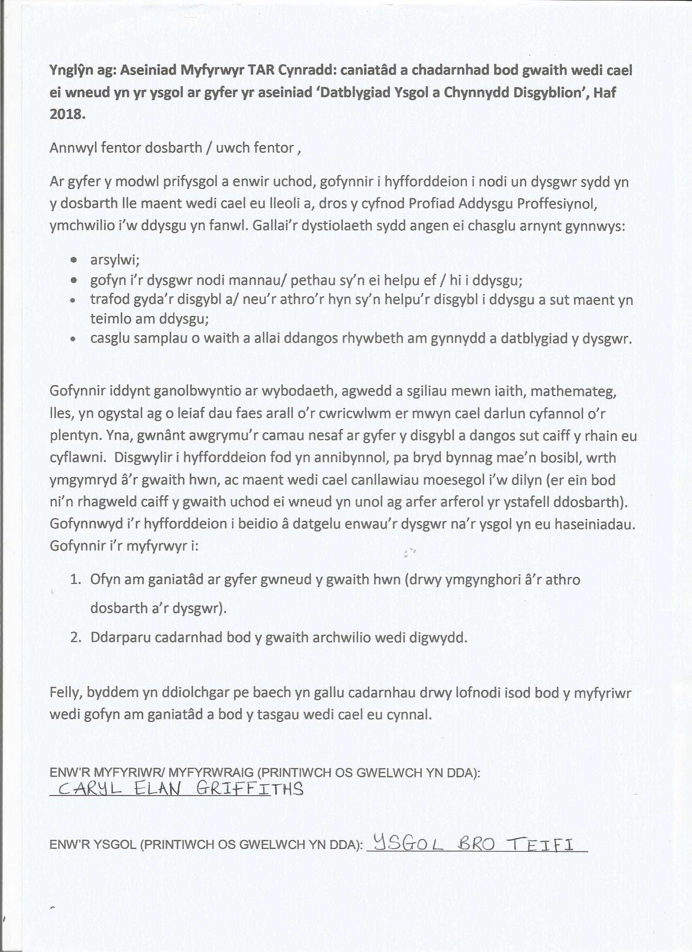
Rhif 1 – caniatad a chadarnhad
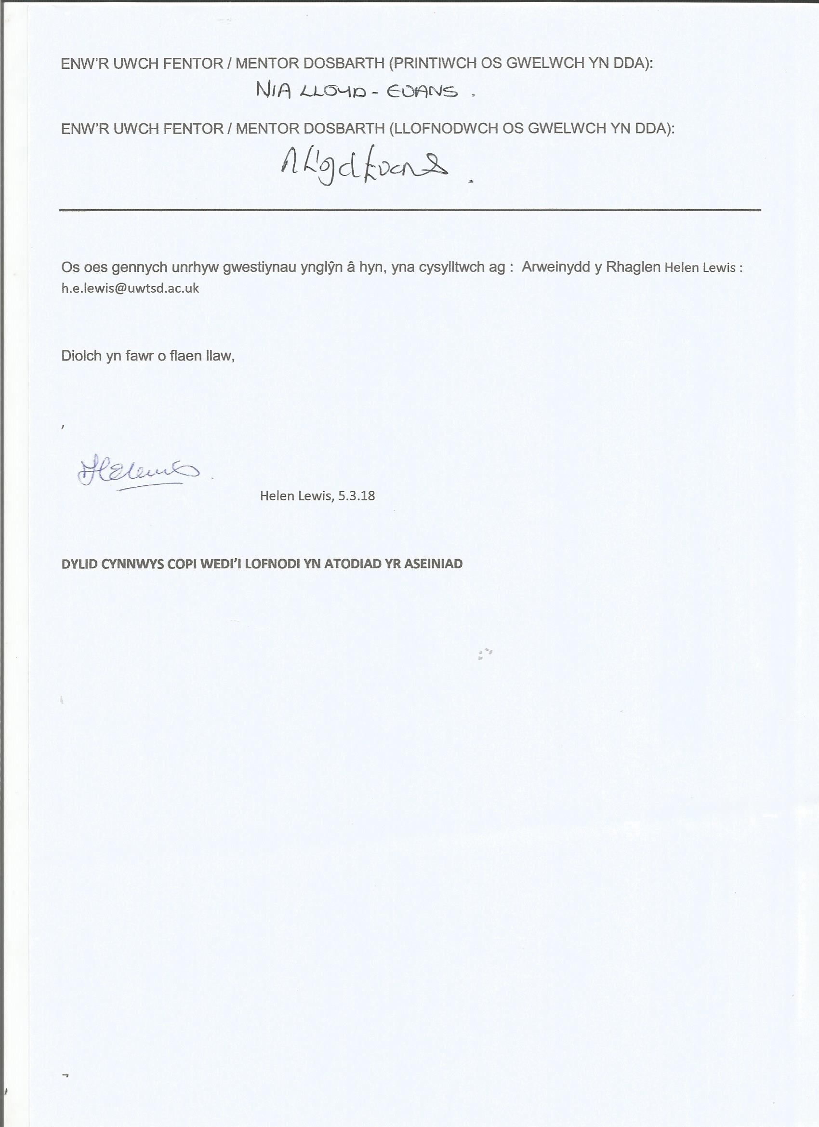
Rhif 2 – lluniau taith o amgylch yr ysgol
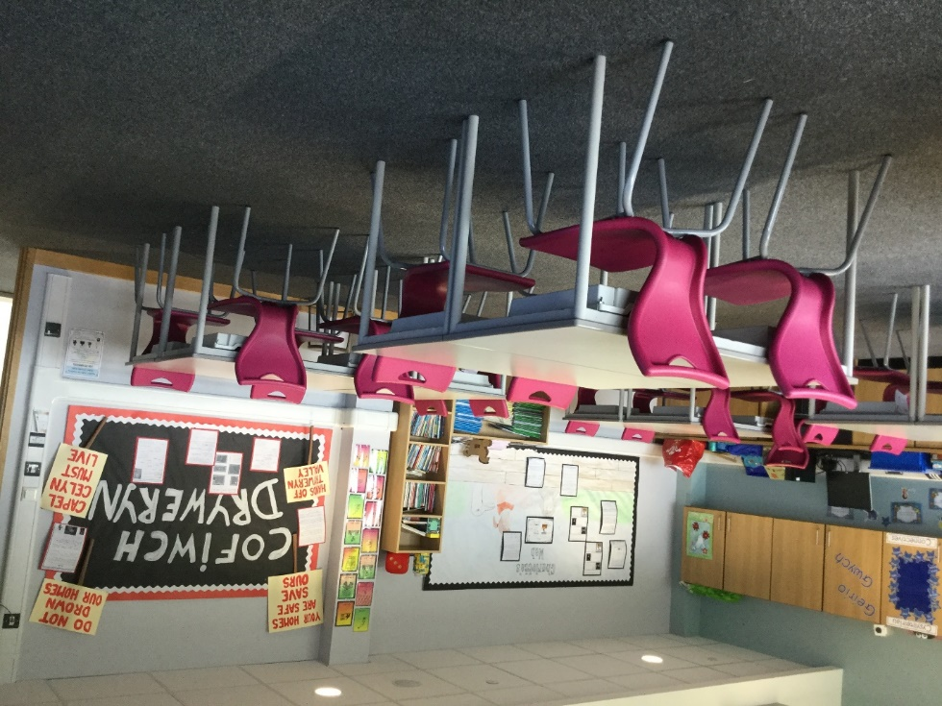

Man storio llechi digidol
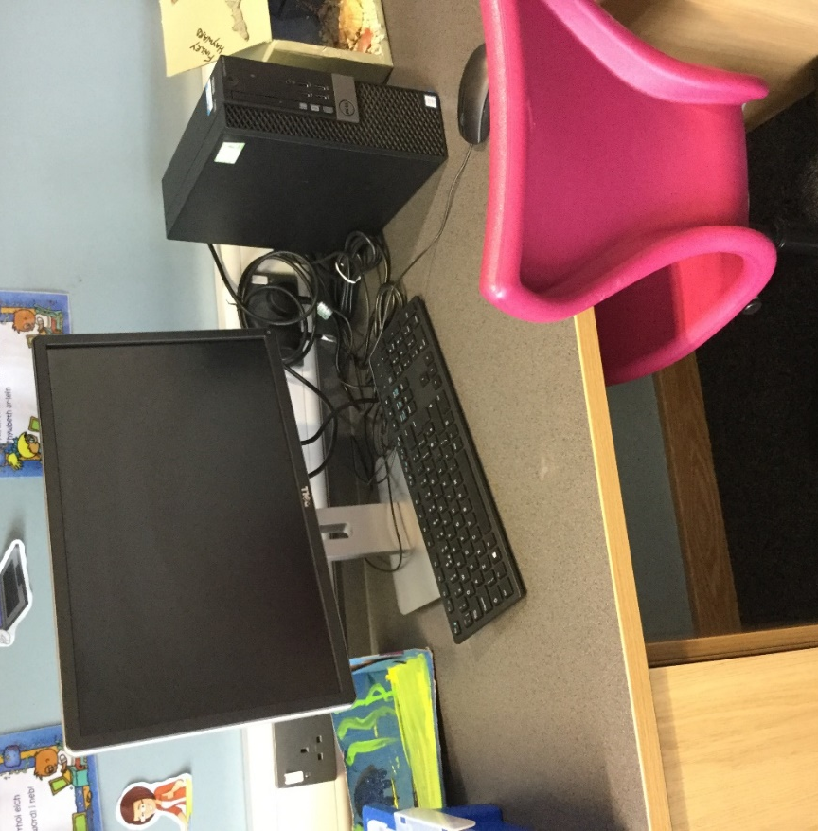
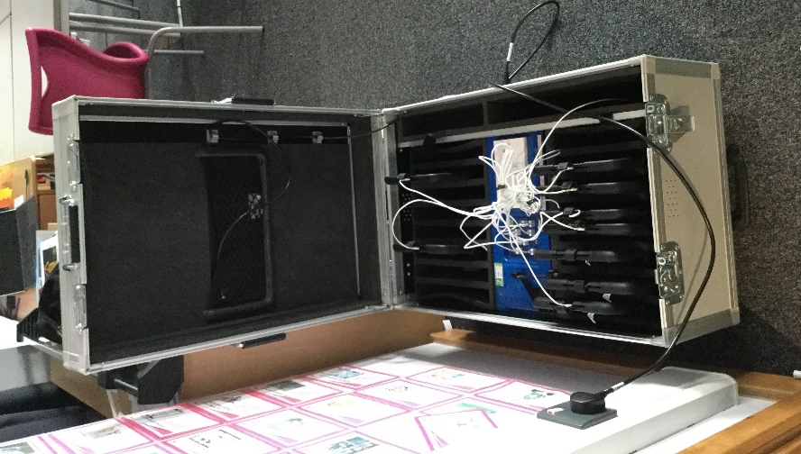

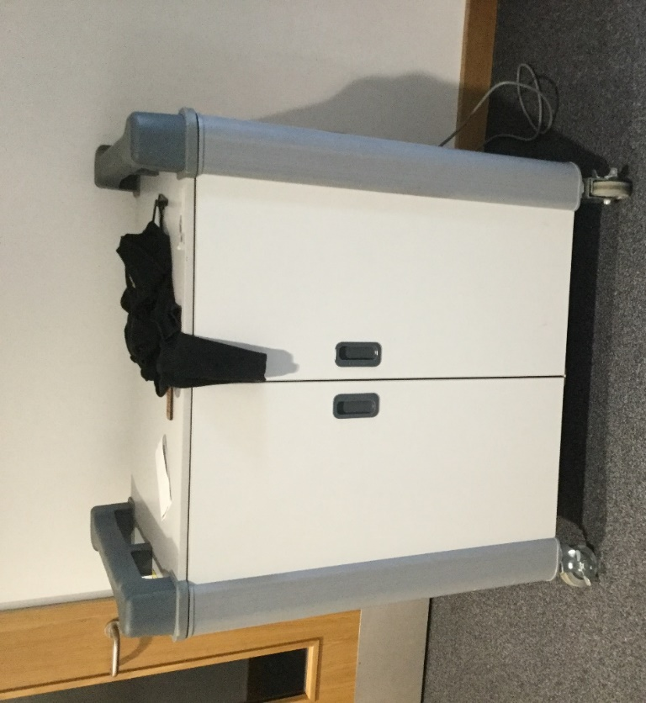
Cwpwrdd storio gliniaduron

Rhif 3. Map Meddwl plentyn A - hoff a cas bethau y plentyn

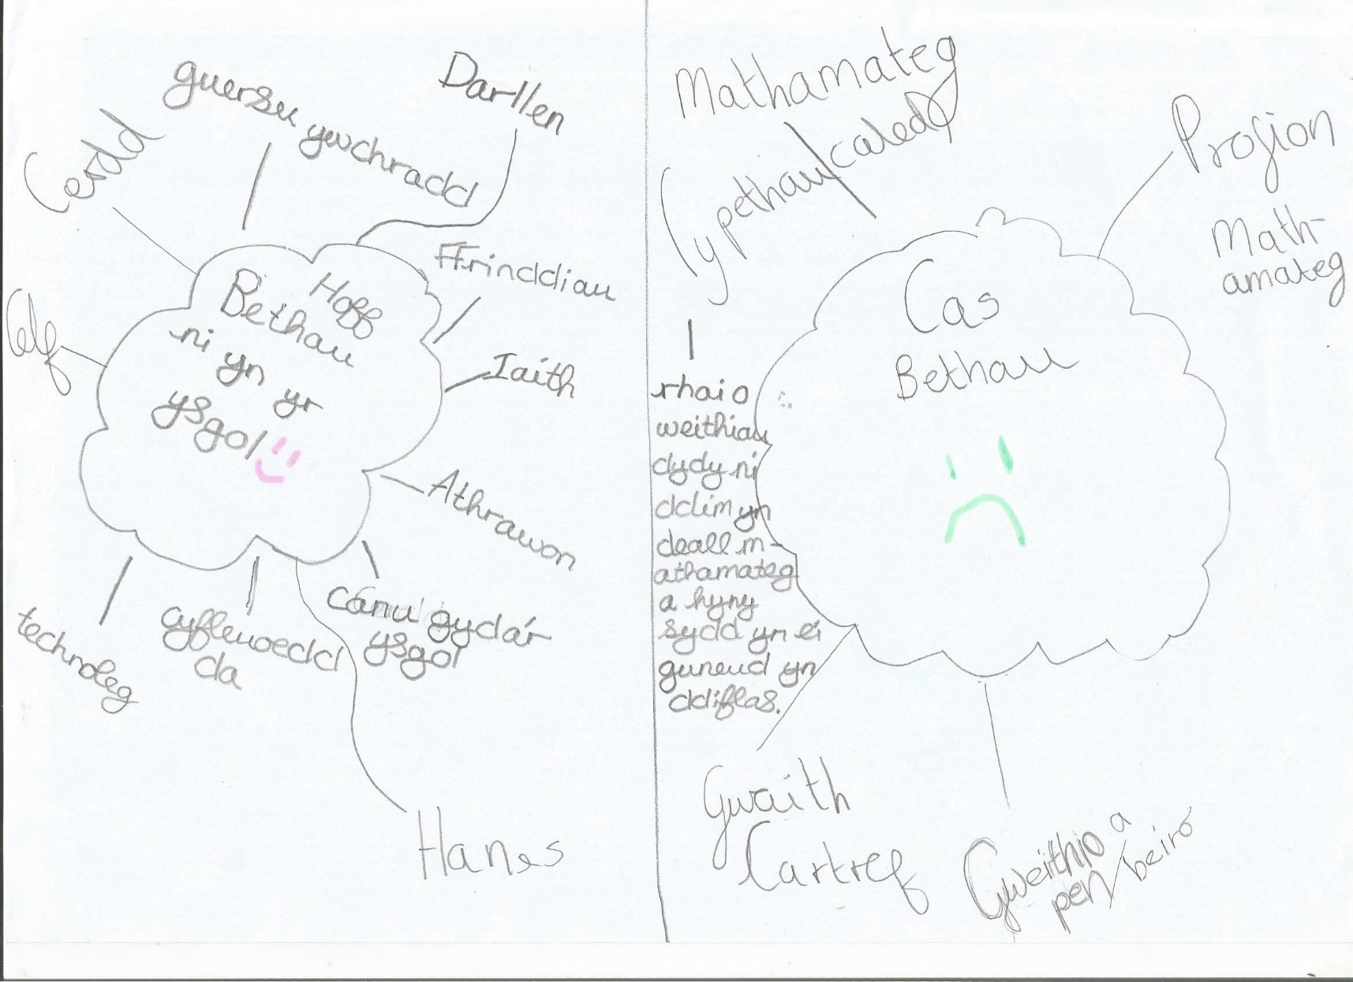

Rhif 4 – Trawsgrifiad o’r gynhaledd gyntaf
Cynhadledd 1 – trawsgrifiad

Ymchwiliwr: Felly, ar ôl y dysgu mwy amdanat ti, mae wedi dod i’r amlwg wrth hefyd edrych ar y map meddwl rwyt ti wedi ei greu i mi o dy hoff a chas bethau am yr ysgol hon, mai un o’r unig bethau nad wyt ti’n hoffi yw mathemateg? Wyt ti’n gallu esbonio pam?
Plentyn A: wel…sdim ots gyda fi mathemateg, ond jyst ddim y pethau caled a ma hwna'n y rhan fwyaf o bethau yn fathemateg rili achos fi’n awful yn maths…a fi yw’r unig un sydd ddim yn deall yn y dosbarth.
Y: Wyt ti’n gofyn am gymorth wedyn? Beth wyt ti’n gweld yn anodd? Ti’n gwybod beth allai hwyluso’r dysgu yn fathemateg i ti?
Pl.A: fi’n teimlo fel…i fi neud yn well yn fathemateg ma ishe i fi jyst deal y gwaith rili achos sai’n deal yr athrawes, mae’n mynd yn rhy gloi ac wedyn sai’n deall ac wedyn fi’n rhoi'r gorau iddi achos mae’n rhoi gwaith caled ysgrifenedig i ni, a fi byth yn rili gwybod be i neud byth felly sai’n treial. Na sai’n gofyn am gymorth rili achos fi’n teimlo fel fi yw’r unig un sydd ddim yn deall pethau yn y dosbarth a fi’n teimlo’n dwp wedyn. Ond, pan mae’r athrawes yn dod rownd a gweld ni’n unigol fi’n lico fe achos wedyn fi’n gwybod be i neud a fi’n deall e achos ma hi’n esbonio…a pryd ‘ny, fi’n hoffi mathemateg.
….

Rhif 5 – llun o blentyn A yn ystod y Prawf Cenedlaethol yn chwarae â’r cyfrifiannell

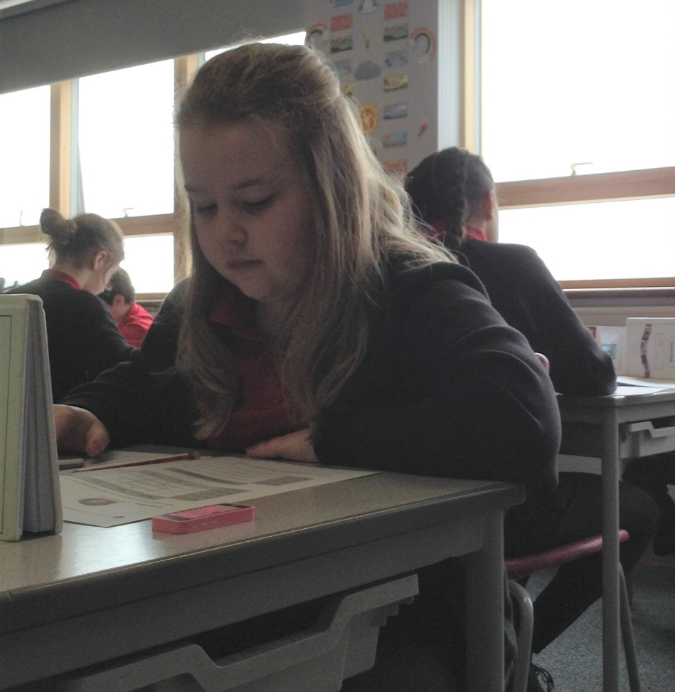

Rhif 6 – Cynhadledd 2
Cynhadledd 2 – trawsgrifiad
Pl.A: ymm…wel dwi’n dwli ar wneud pethau ymarferol a chreadigol, a hefyd defnyddio computer a ipads a stwff i ddysgu achos ma hwna’n hwyl a hefyd fi’n heto gweitho gyda pen a papur a iste wrth ddesg trwy’r....trwy’r amser!!! Ym...www...fi hefyd yn joio pan fi’n cal cydweithio a ffrindiau.
Ond fi’n dwli ar dechnoleg fel o chi’n gallu gweld ar y daith o amgylch yr ysgol gyda fi, ma fe jyst yn ffordd cwl o ddysgu a neud pethe a fi’n teimlo fel ma lot well da fi hwna na cofnodi ar bapur gyda beiro a fi’n teimlo fel nagyd ni’n neud yn y gwersi Cymraeg, Saesneg a Mathemateg yn blwyddyn 6…a ma hwna mor ddiflas sai’n hoffi ysgrifennu a beiro trw’r amser.
Y: Pam wyt ti’n dweud hynny?
Pl.A: wel, jyst sdim gyda fi’r motivation i feddwl yn enwedig yn cyfnodau cannwyll os fi jyst yn sgwennu gyda beiro ar bapur. Sdim byd yn dod i’r pen a wedyn fi’n mynd yn blanc a sai’n ysgrifennu dim byd.
Y: Felly, mewn byd delfrydol, hoffet ti gael y cyfle i ddefnyddio dyfais technoleg i gofnodi yn y sesiynau cannwyll ac mewn gwersi mathemateg efallai? Wyt ti’n meddwl bydd cael y cyfle hynny yn dy gymell i ddysgu?
Pl.A: bydd, bydden ni’n joio cal y cyfle na, allen ni deleto geiriau a camgymeriadau wedyn heb I neb sylweddoli achos na rheswm arall fi’n casau gweithio a ysgrifennu gyda beiro – sai’n gallu delete geirie a gyd o’r mistakes fi’n neud.
Y: Oes yna unrhyw beth neu unrhyw fodd arall neu rywbeth allet ti ddweud wrthyf am dy ddysgu yn yr ysgol? Beth sy’n bwysig i ti wrth ddysgu?
Pl.A: sai’n siwr iawn… fi’n CARU (gweiddodd y plentyn) gwneud mewn gwersi yw gweithio gyda ffrind neu rhywun arall…achos…um… wythnos diwethaf yn mathemateg wedd miss yn trial esbonio rhywbeth cymhleth ma am amserlenni bws…a we ni rili ddim yn gwybod beth i wneud a we ni ddim yn deall e ar y dechre, ond, pan ofynnes i i fy ffrind a wedyn wnaethom ni cydweithio fe wnaeth i mi ddeall y gwaith…a nawr fi’n teimlo mor hyderus yn gwneud gwaith ar datrys problemau a rhesymu gwaith sy’n gwneud gyda amser achos nath fy ffrind helpu fi!
Y: Pam wnest ti ddim gofyn i’r athrawes am gymorth pan oeddet ti’n cael anhawster ar ôl iddi esbonio’r dasg?
Pl.A: dwi jyst yn fwy cysurus yn trafod anawsterau gyda ffrindiau nag I fi gyda athrawes…fi’n mynd I teimlo’n eithaf fel…pryderus yn siarad a’r athrawes am bethau fi ddim gallu neud…
Y: Wyt ti’n gwybod pam? Oes rhywbeth yn dy boeni?
Pl.A; na. fi ddim yn gwbod pam…sai gwbod be i weud…um…

Rhif 7 – wedi dod i ddeall sut i ddarllen a dehongli amserlen wrth brofi dysgu yn y PDP
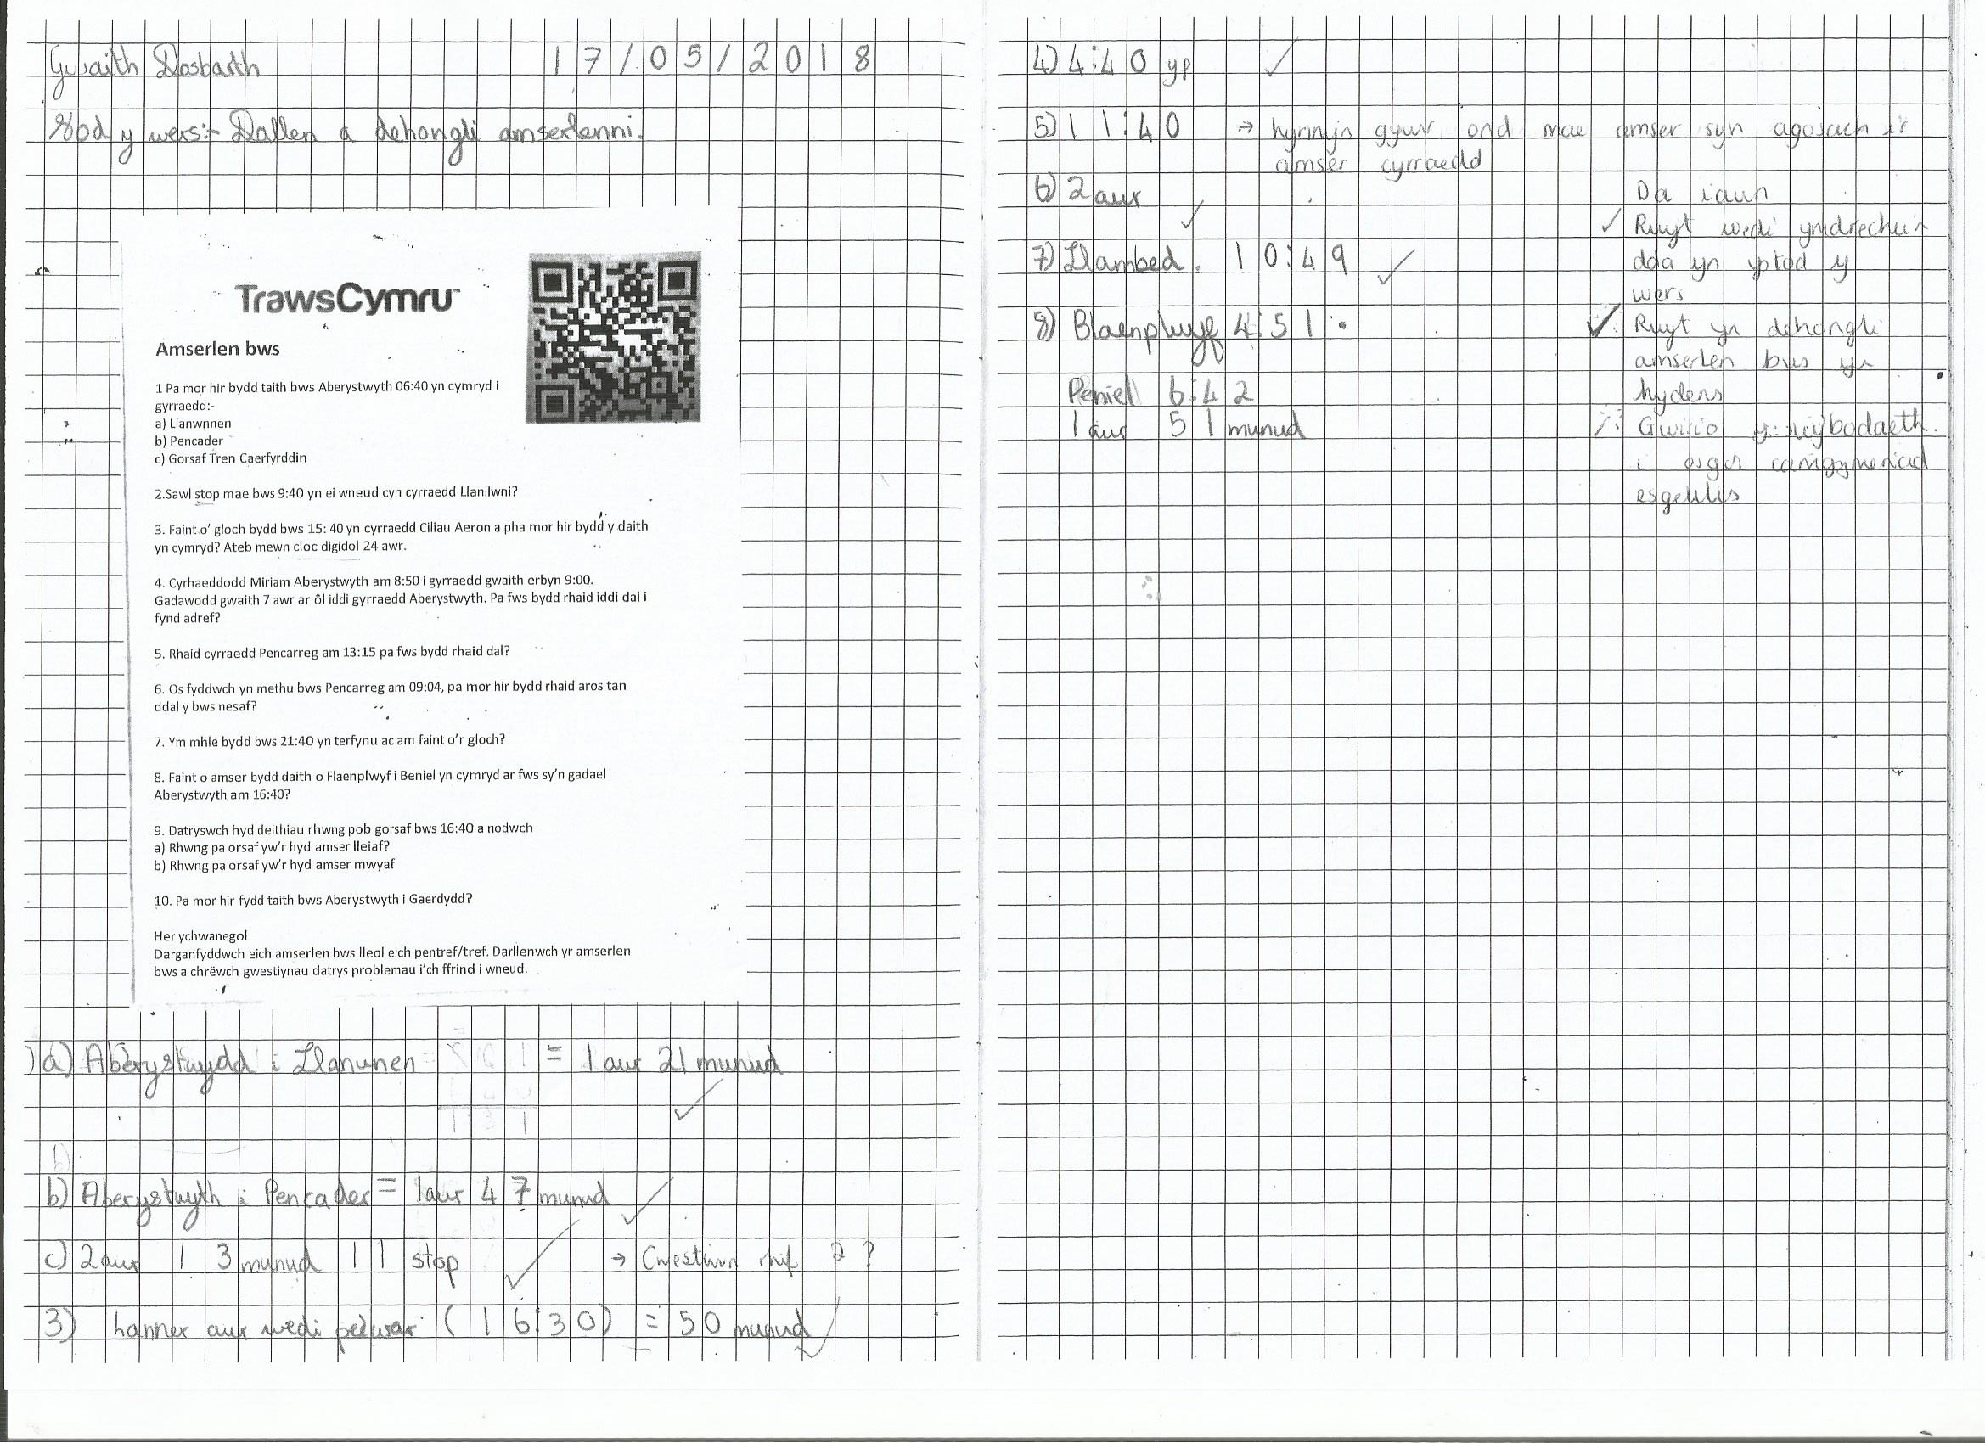
Rhif 8 – Plentyn A yn derbyn cymorth wrth ffrind i gwblhau’r gwaith

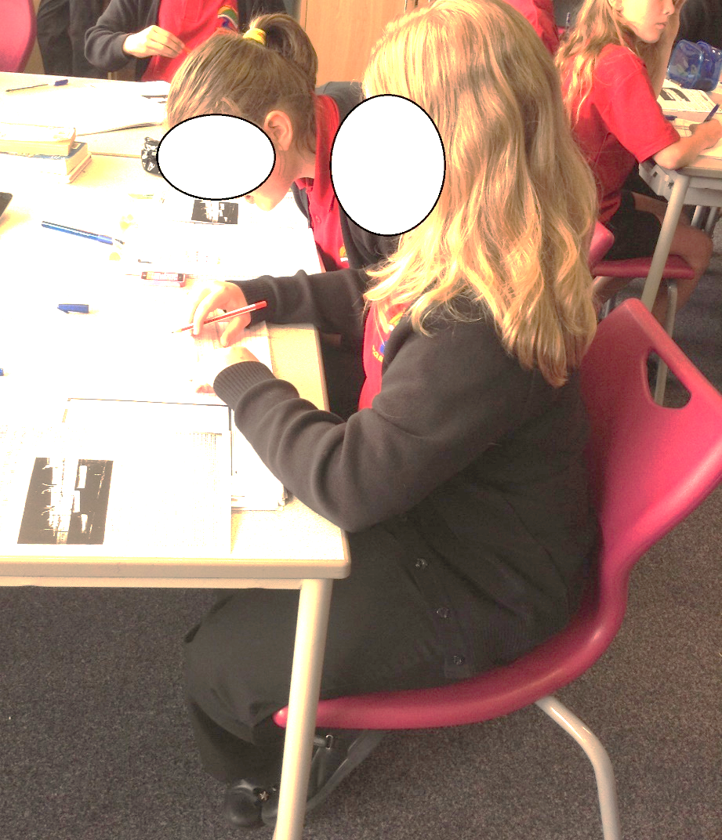

Rhif 9 – Cynhadledd 2
Cynhadledd 2 – trawsgrifiad
Pl.A: ymm…wel dwi’n dwli ar wneud pethau ymarferol a chreadigol, a hefyd defnyddio computer a ipads a stwff i ddysgu achos ma hwna’n hwyl a hefyd fi’n heto gweitho gyda pen a papur a iste wrth ddesg trwy’r....trwy’r amser!!! Ym...www...fi hefyd yn joio pan fi’n cal cydweithio a ffrindiau.
Ond fi’n dwli ar dechnoleg fel o chi’n gallu gweld ar y daith o amgylch yr ysgol gyda fi, ma fe jyst yn ffordd cwl o ddysgu a neud pethe a fi’n teimlo fel ma lot well da fi hwna na cofnodi ar bapur gyda beiro a fi’n teimlo fel nagyd ni’n neud yn y gwersi Cymraeg, Saesneg a Mathemateg yn blwyddyn 6…a ma hwna mor ddiflas sai’n hoffi ysgrifennu a beiro trw’r amser.
Y: Pam wyt ti’n dweud hynny?
Pl.A: wel, jyst sdim gyda fi’r motivation i feddwl yn enwedig yn cyfnodau cannwyll os fi jyst yn sgwennu gyda beiro ar bapur. Sdim byd yn dod i’r pen a wedyn fi’n mynd yn blanc a sai’n ysgrifennu dim byd.
Y: Felly, mewn byd delfrydol, hoffet ti gael y cyfle i ddefnyddio dyfais technoleg i gofnodi yn y sesiynau cannwyll ac mewn gwersi mathemateg efallai? Wyt ti’n meddwl bydd cael y cyfle hynny yn dy gymell i ddysgu?
Pl.A: bydd, bydden ni’n joio cal y cyfle na, allen ni deleto geiriau a camgymeriadau wedyn heb I neb sylweddoli achos na rheswm arall fi’n casau gweithio a ysgrifennu gyda beiro – sai’n gallu delete geirie a gyd o’r mistakes fi’n neud.
Y: Oes yna unrhyw beth neu unrhyw fodd arall neu rywbeth allet ti ddweud wrthyf am dy ddysgu yn yr ysgol? Beth sy’n bwysig i ti wrth ddysgu?
Pl.A: sai’n siwr iawn… fi’n CARU (gweiddodd y plentyn) gwneud mewn gwersi yw gweithio gyda ffrind neu rhywun arall…achos…um… wythnos diwethaf yn mathemateg wedd miss yn trial esbonio rhywbeth cymhleth ma am amserlenni bws…a we ni rili ddim yn gwybod beth i wneud a we ni ddim yn deall e ar y dechre, ond, pan ofynnes i i fy ffrind a wedyn wnaethom ni cydweithio fe wnaeth i mi ddeall y gwaith…a nawr fi’n teimlo mor hyderus yn gwneud gwaith ar datrys problemau a rhesymu gwaith sy’n gwneud gyda amser achos nath fy ffrind helpu fi!
Y: Pam wnest ti ddim gofyn i’r athrawes am gymorth pan oeddet ti’n cael anhawster ar ôl iddi esbonio’r dasg?
Pl.A: dwi jyst yn fwy cysurus yn trafod anawsterau gyda ffrindiau nag I fi gyda athrawes…fi’n mynd I teimlo’n eithaf fel…pryderus yn siarad a’r athrawes am bethau fi ddim gallu neud…
Y: Wyt ti’n gwybod pam? Oes rhywbeth yn dy boeni?
Pl.A; na. fi ddim yn gwbod pam…sai gwbod be i weud…um…

Rhif 10 – gwaith anorffenedig (gwersi Cymraeg a Saesneg)
Cymraeg
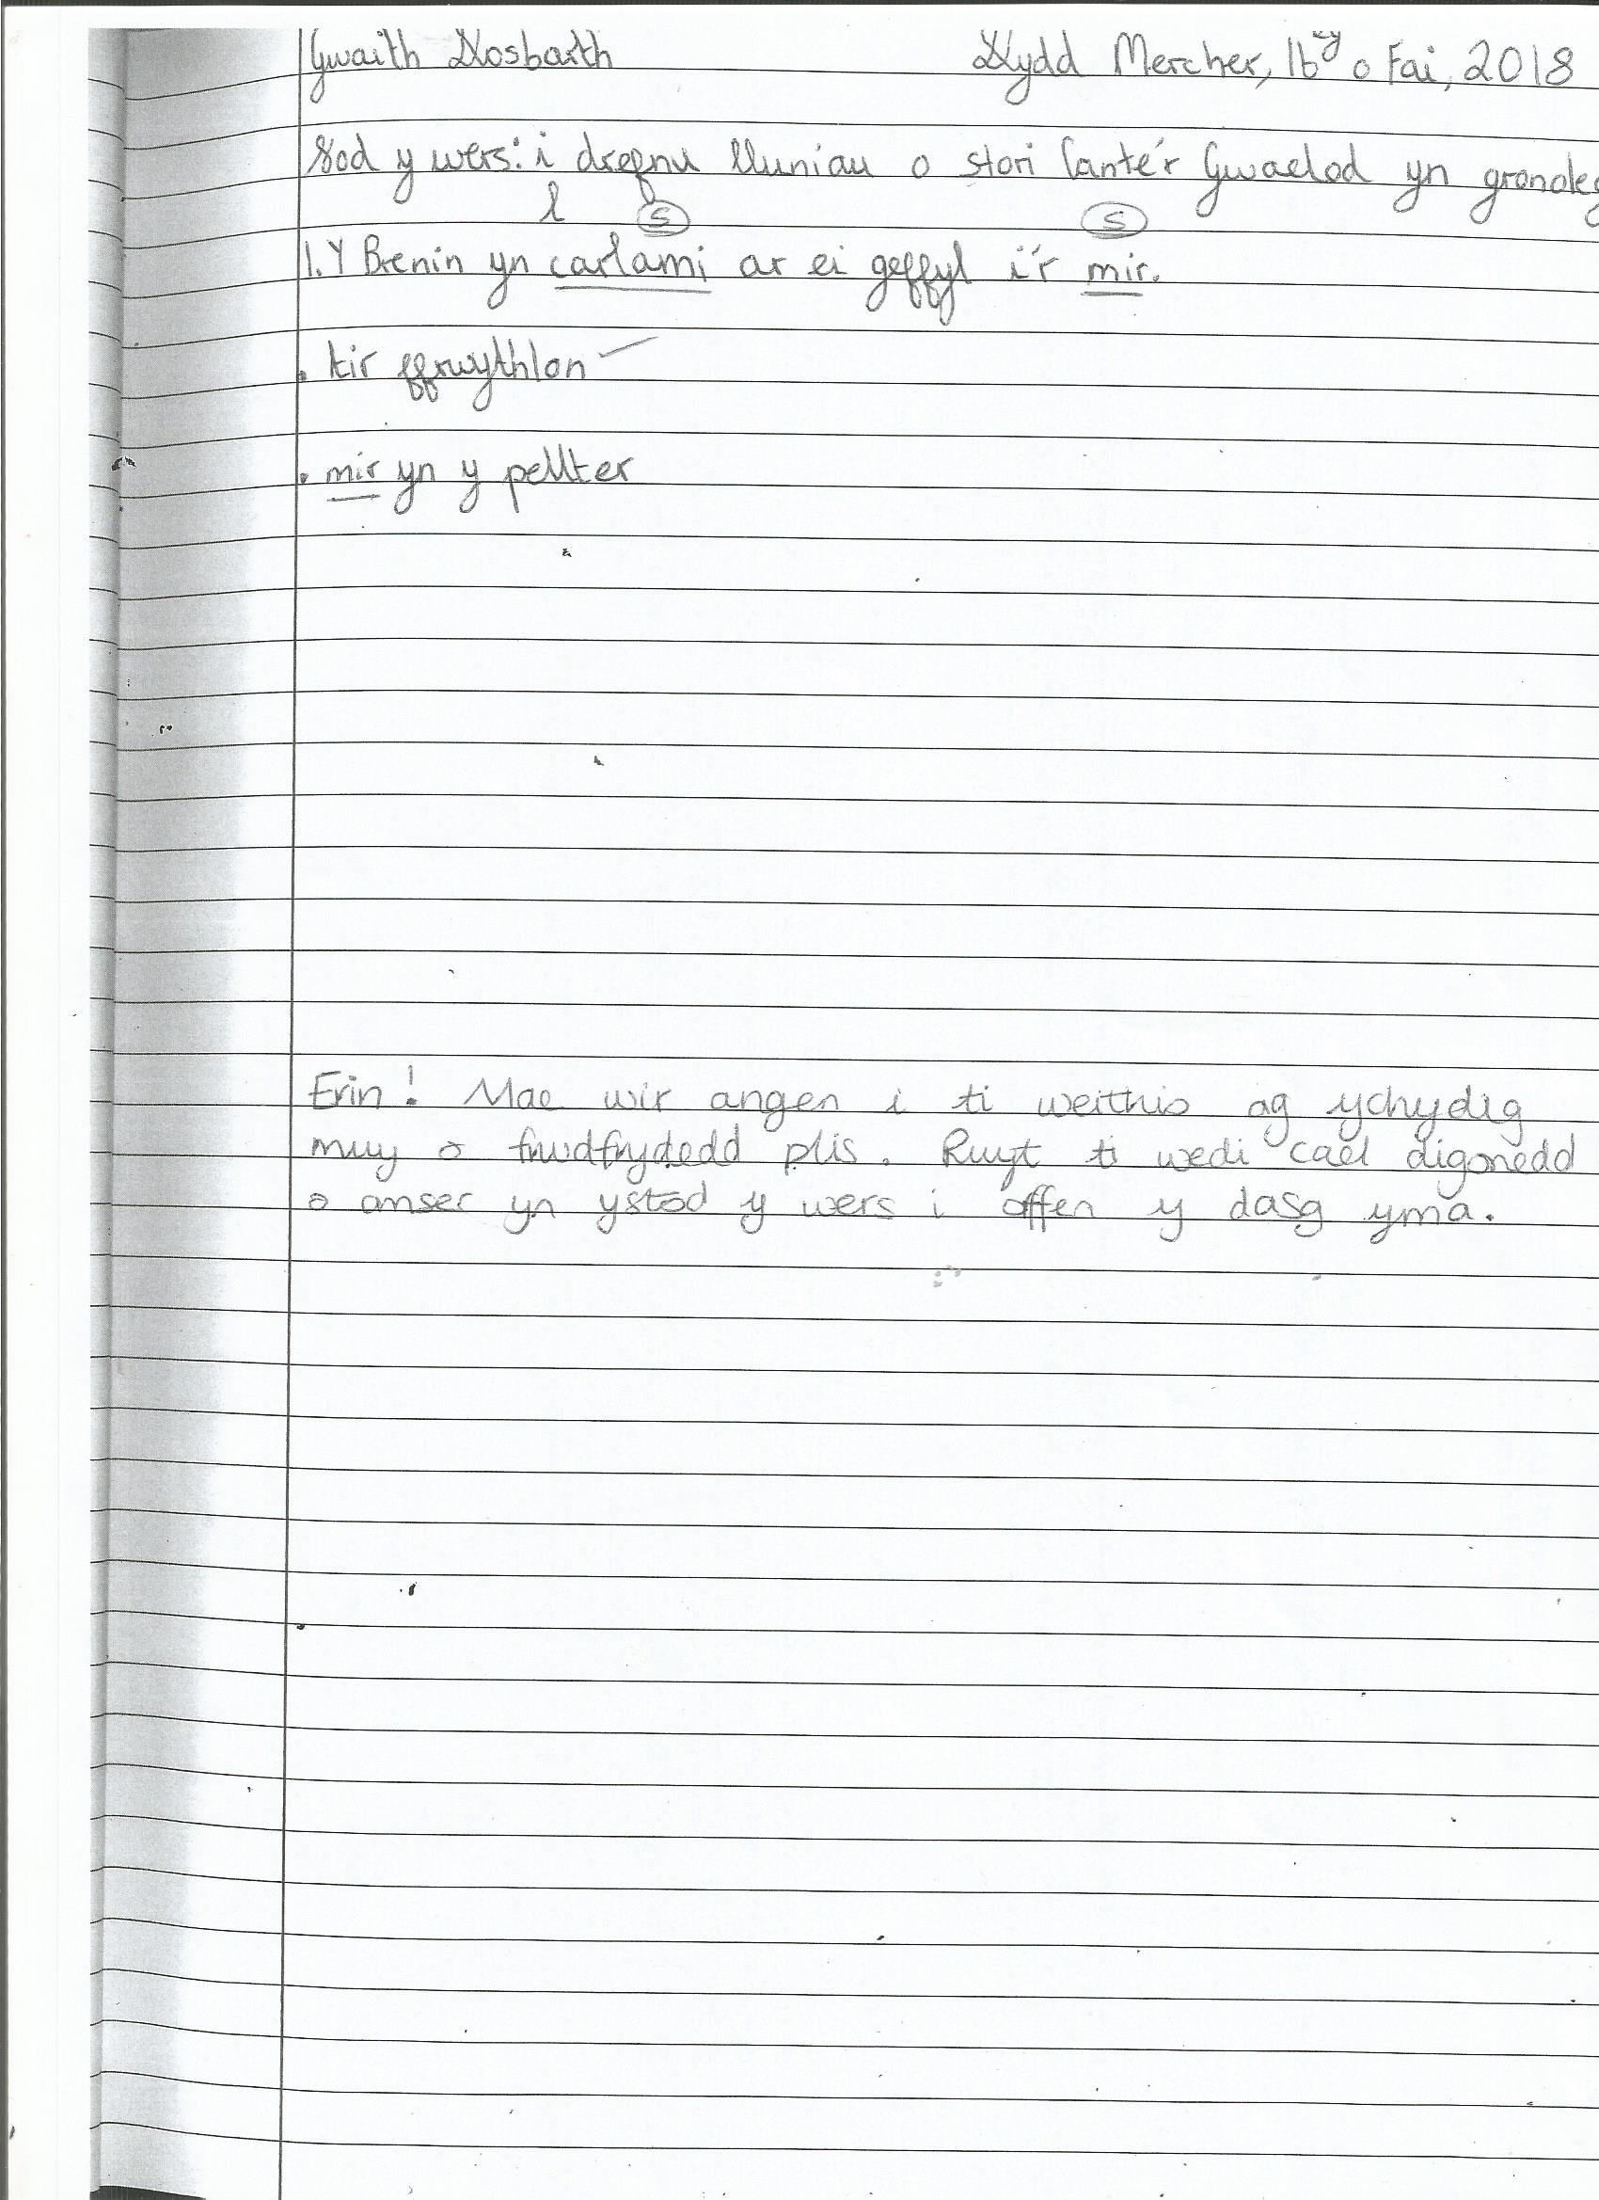
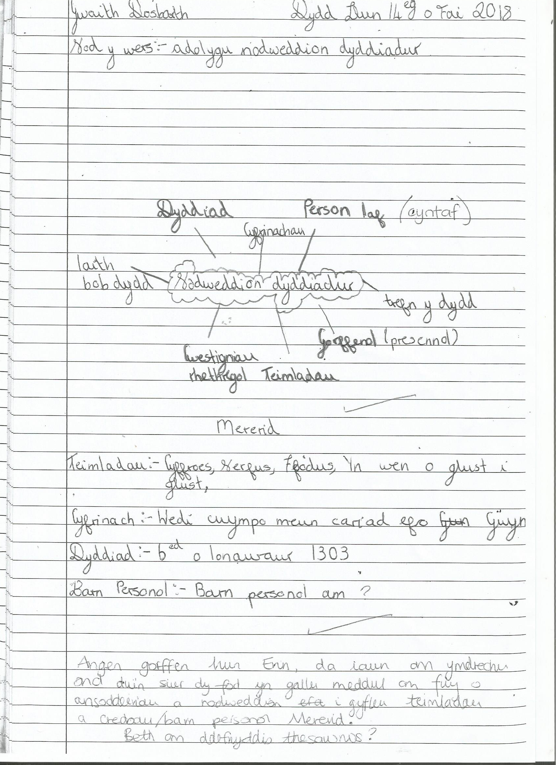

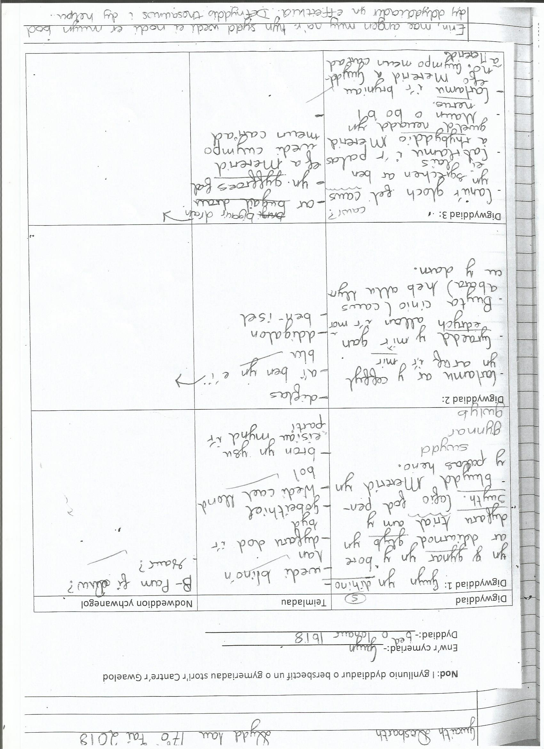

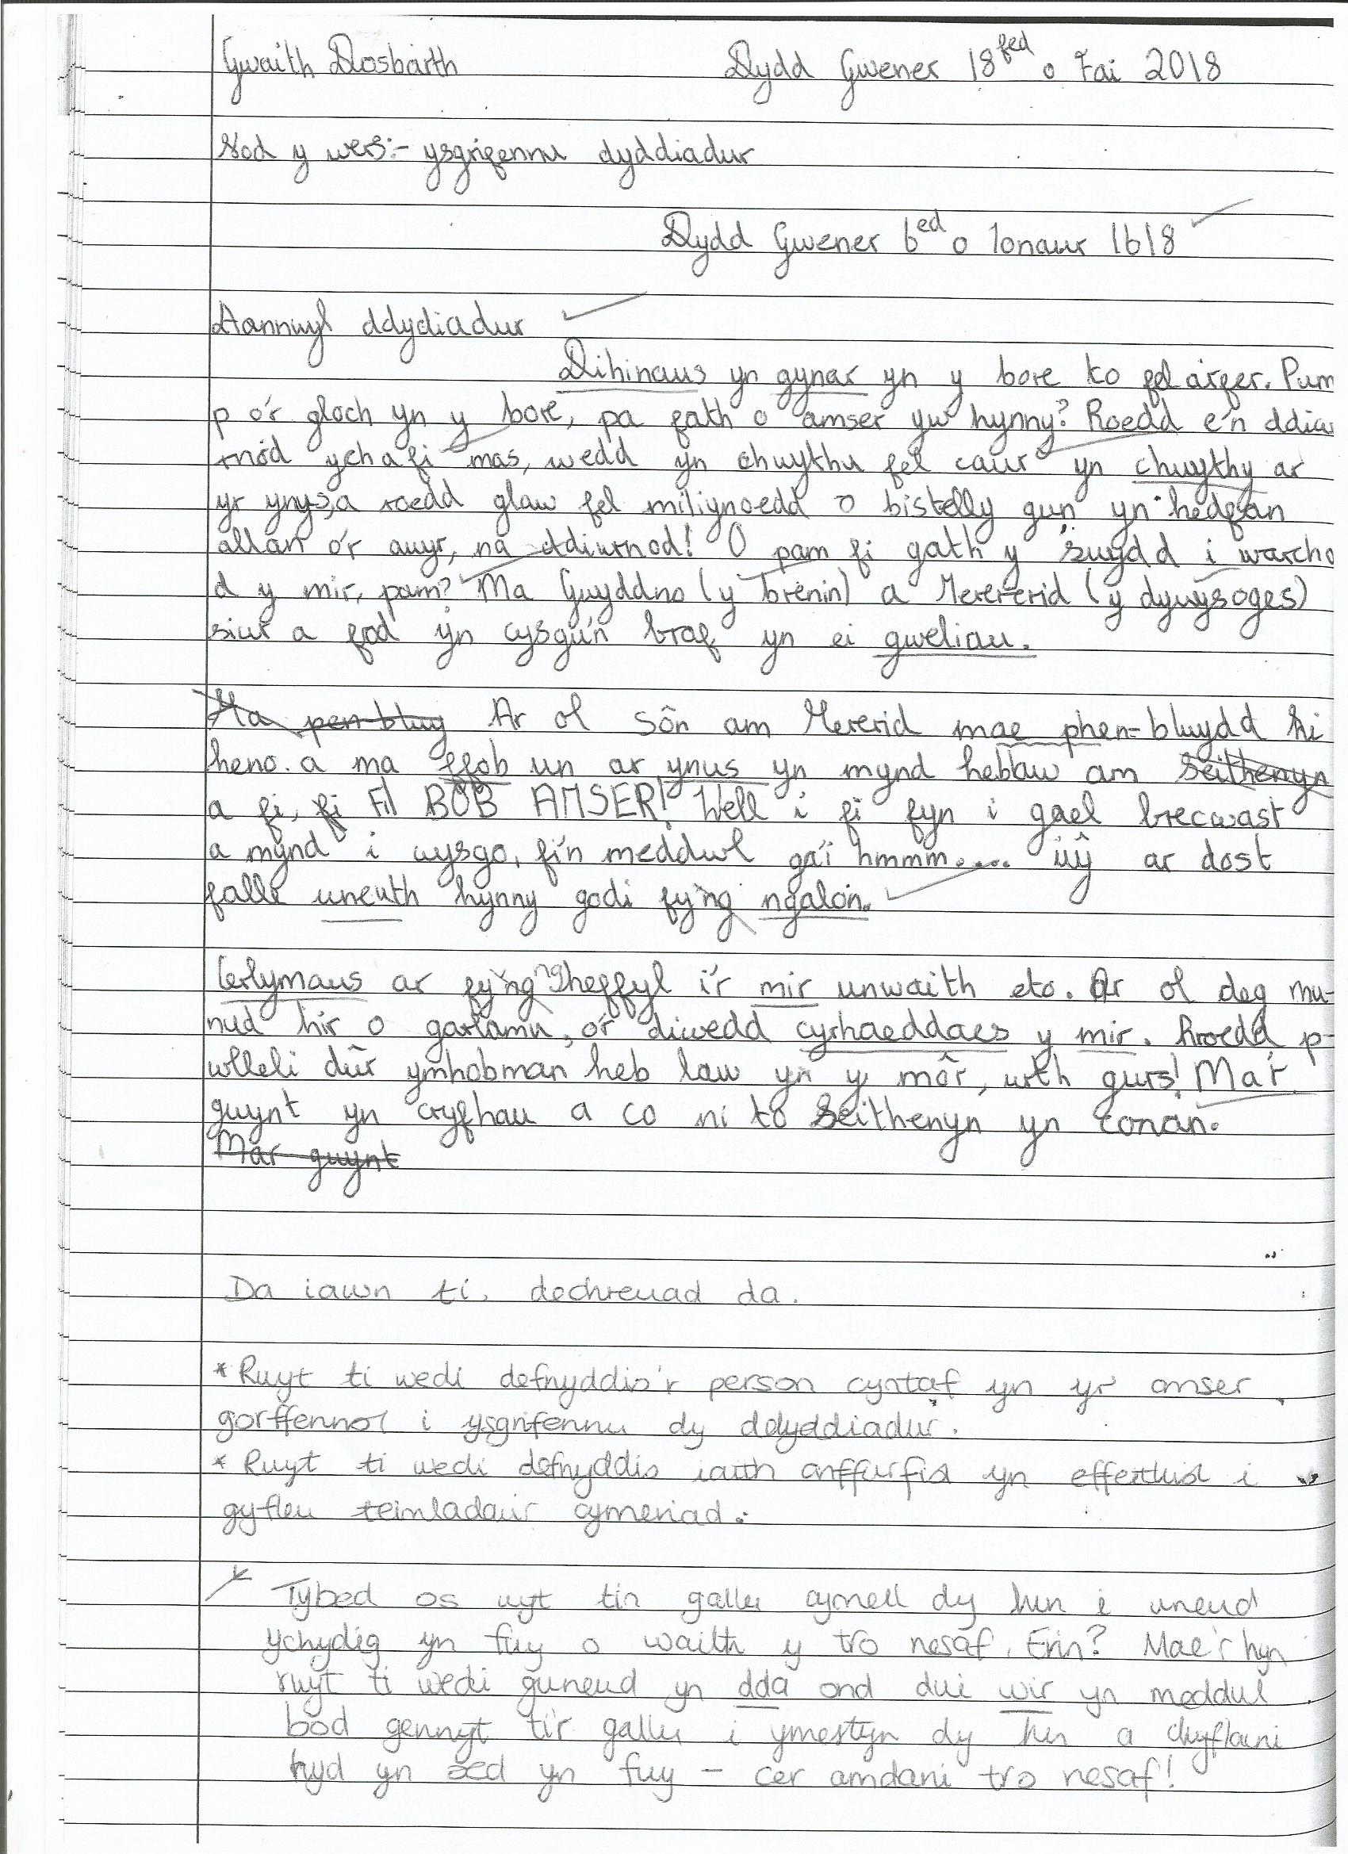

Saesneg
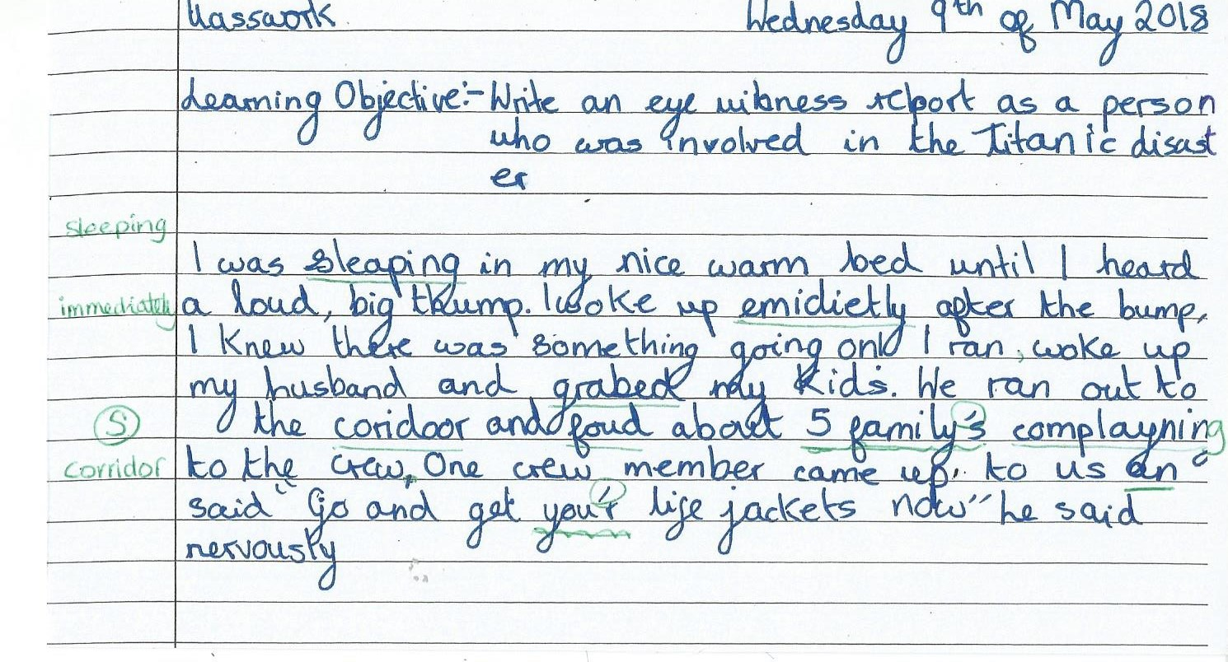

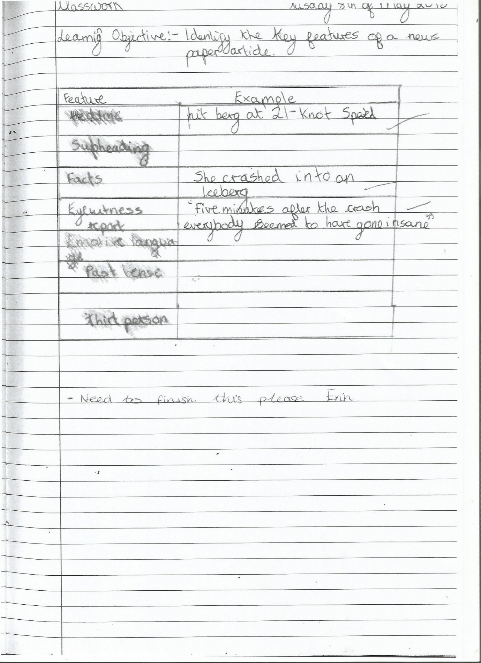

Rhif 11 – Iechyd a Lles
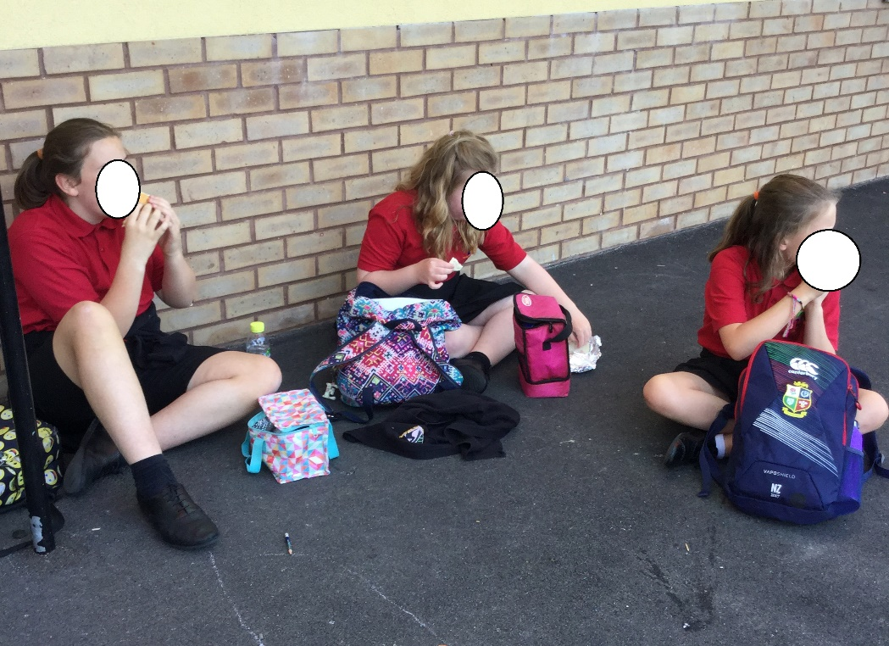

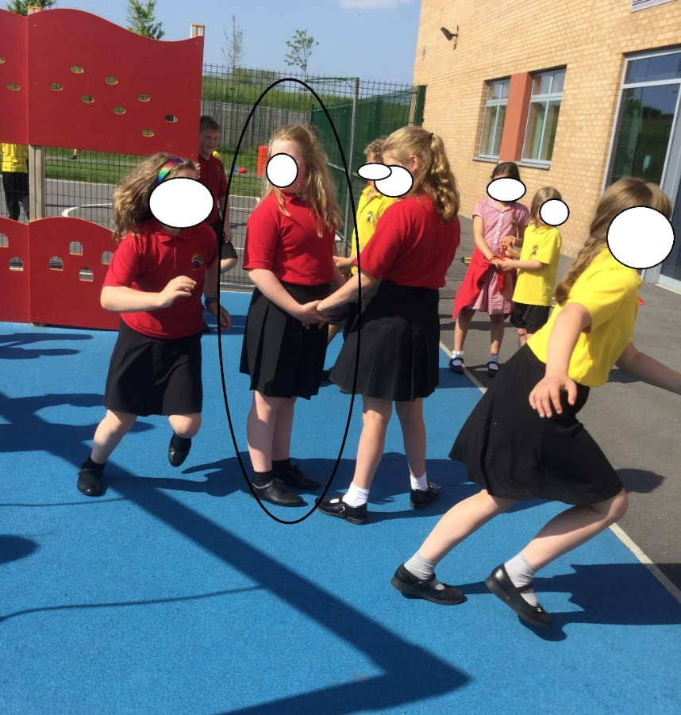

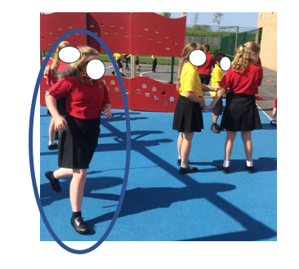

Rhif 12 – cynhadledd 2
Cynhadledd 3 – trawsgrifiad

Ymchwilwr: Beth wyt ti’n hoffi fwyaf am ddod i’r ysgol ac am ddysgu yn yr ysgol hon?
Pl.A: Fi’n meddwl…umm..ni’n ffodus iawn i dderbyn gymaint o gyfleoedd … achos ma ysgol newydd gyda ni a ma cyfleusterau ni mor dda, ni’n cal defnyddio popeth – yn enwedig pan ni’n cael gwersi yn yr Uwchradd!
Y: Ydych chi’n hynod o lwcus, ti’n iawn! Wyt ti’n gallu dweud mwy wrthyf am y cyfleoedd chi’n cael yma? Beth yw dy hoff beth?
Pl.A: Yn bendant, fi wrth fy modd yn gwneud pethau’n allgyrsiol fyd fel nawr ni’n paratoi ar gyfer ymarferion yr Eisteddfod a ni’n ymarfer siwrafod tua dwy waith yr wythnos... a fi’n joio hwna achos fi’n gallu bod gyda ffrindiau fyd a gwneud rhywbeth creadigol a gallu canu! A fi’n CARU CANU A CERDDORIAETH!
Ym...
Fi hefyd yn lico neud gweithgareddau ymarferol a cadw’n heini fel yng nghlwb yr urdd ni’n cael chwarae gemau a gwneud pethau hwyl gyda’n gilydd…a clwb chwaraeon – ni’n rhedeg a chwarae rownderi a pethau ffordd hynny. Wythnos diwethaf we ni’n chwarae rugby tag gyda’r ysgol, ond collodd y tim ond sdim ots nes i joio.

Rhif 13 – enghreifftiau o waith yn y pynciau eraill (cerdd a gwyddoniaeth)

Cerddoriaeth

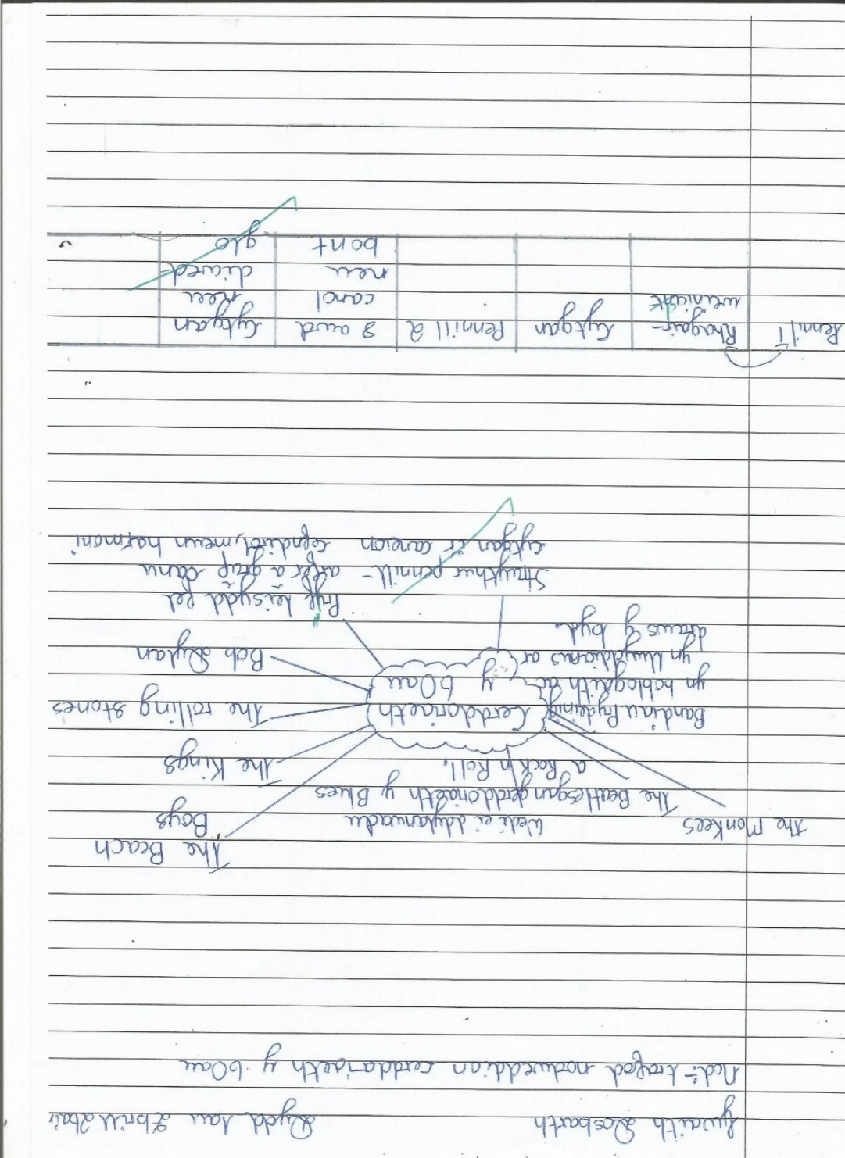

Gwyddoniaeth

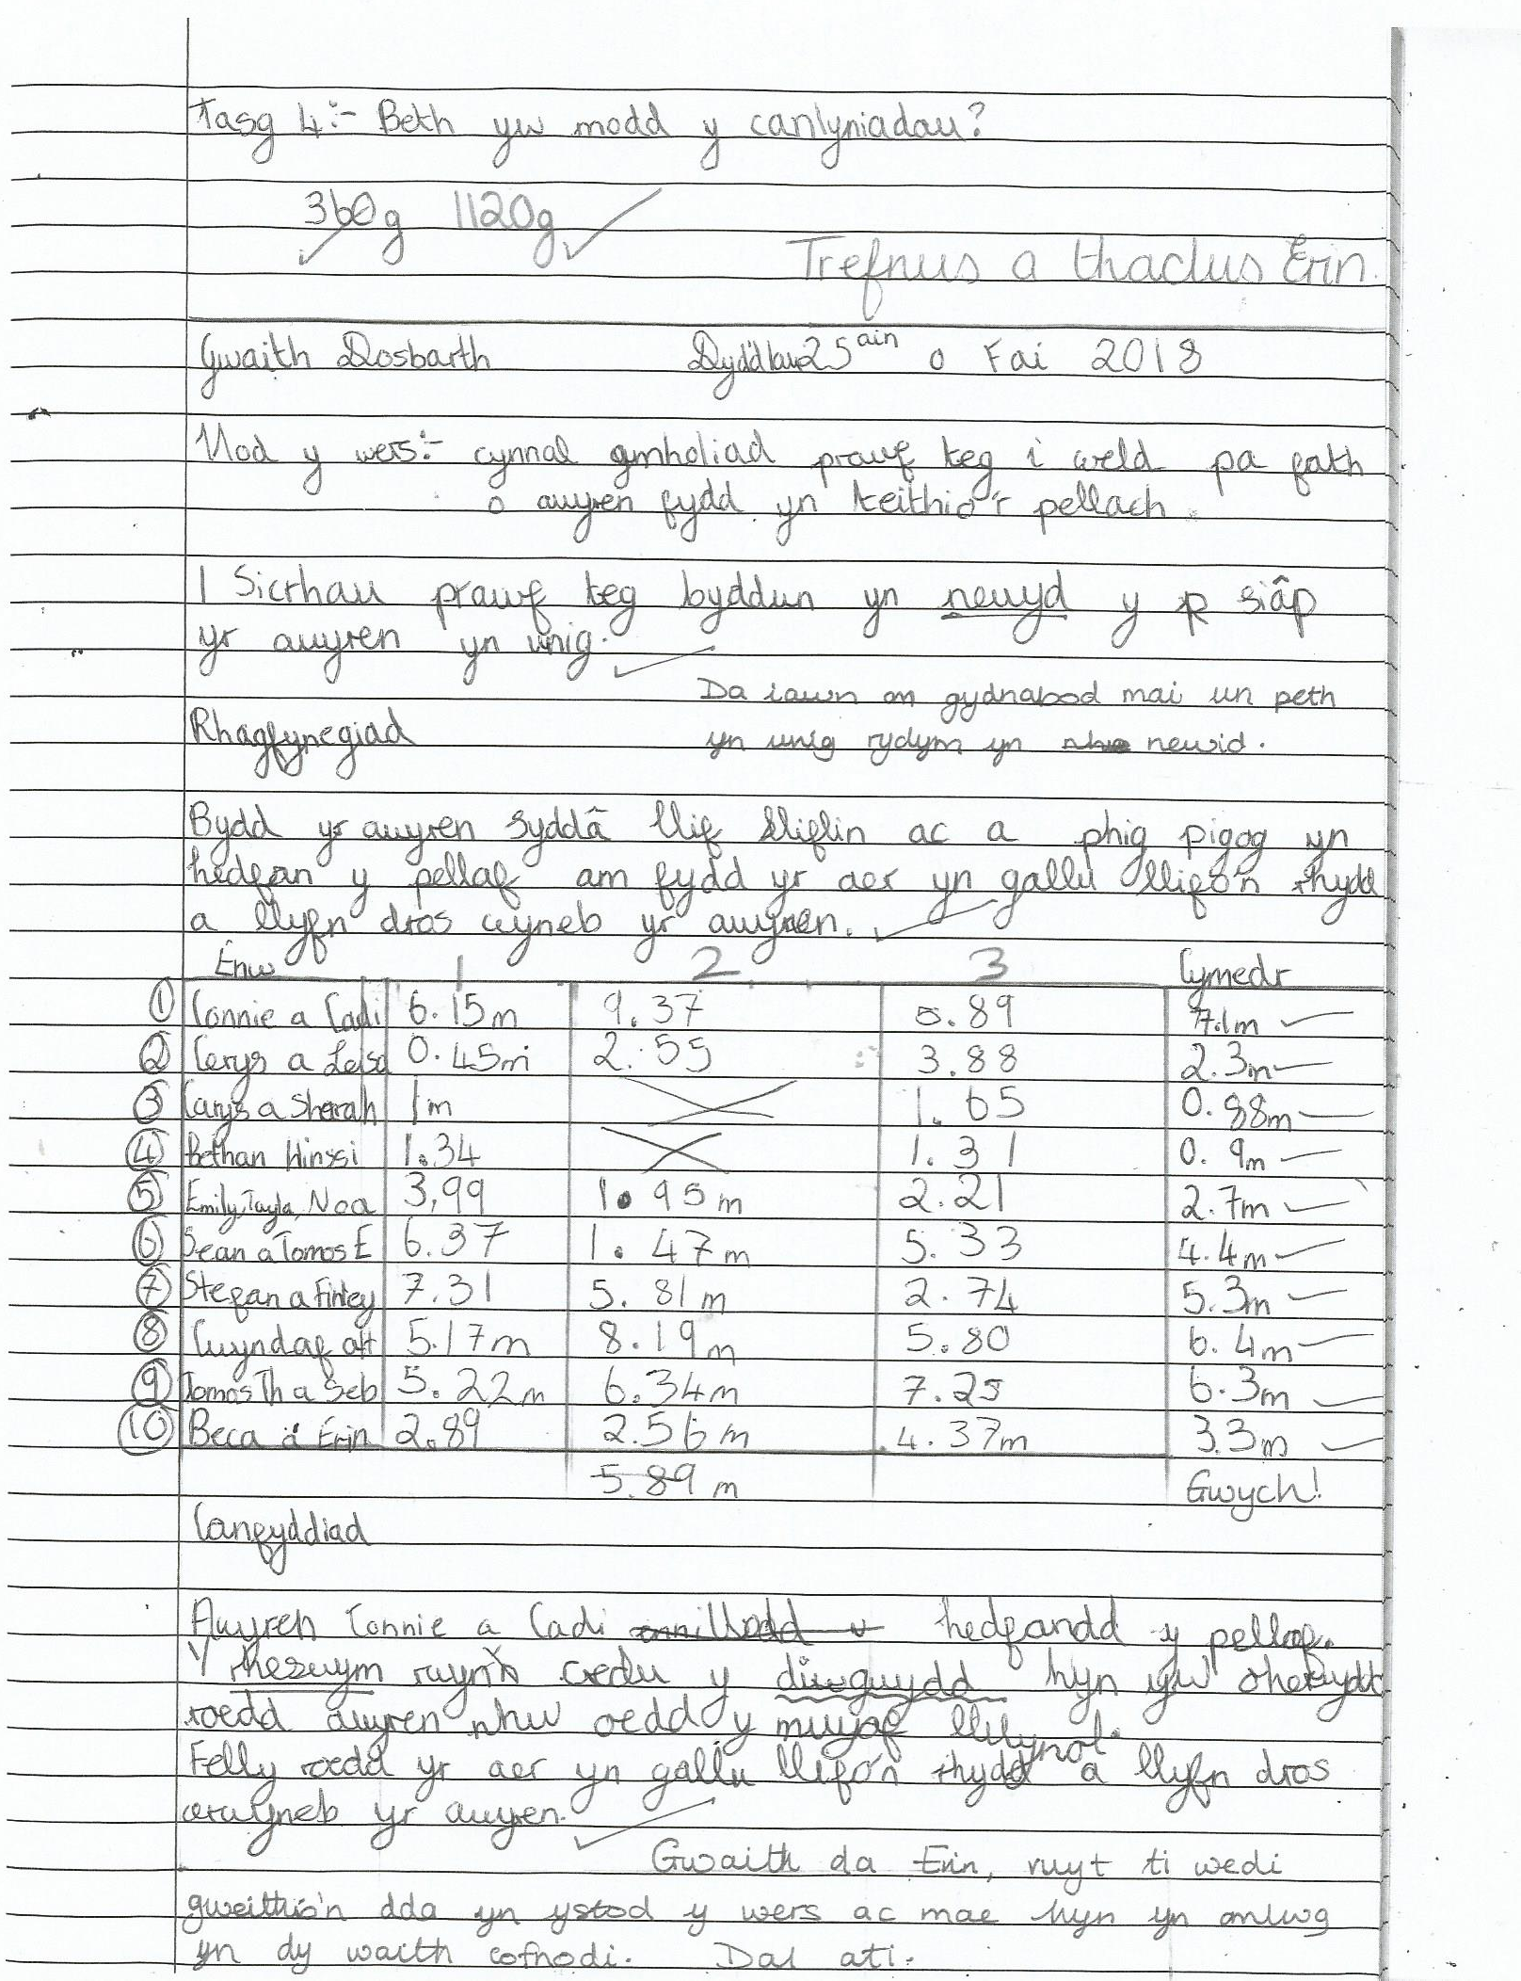

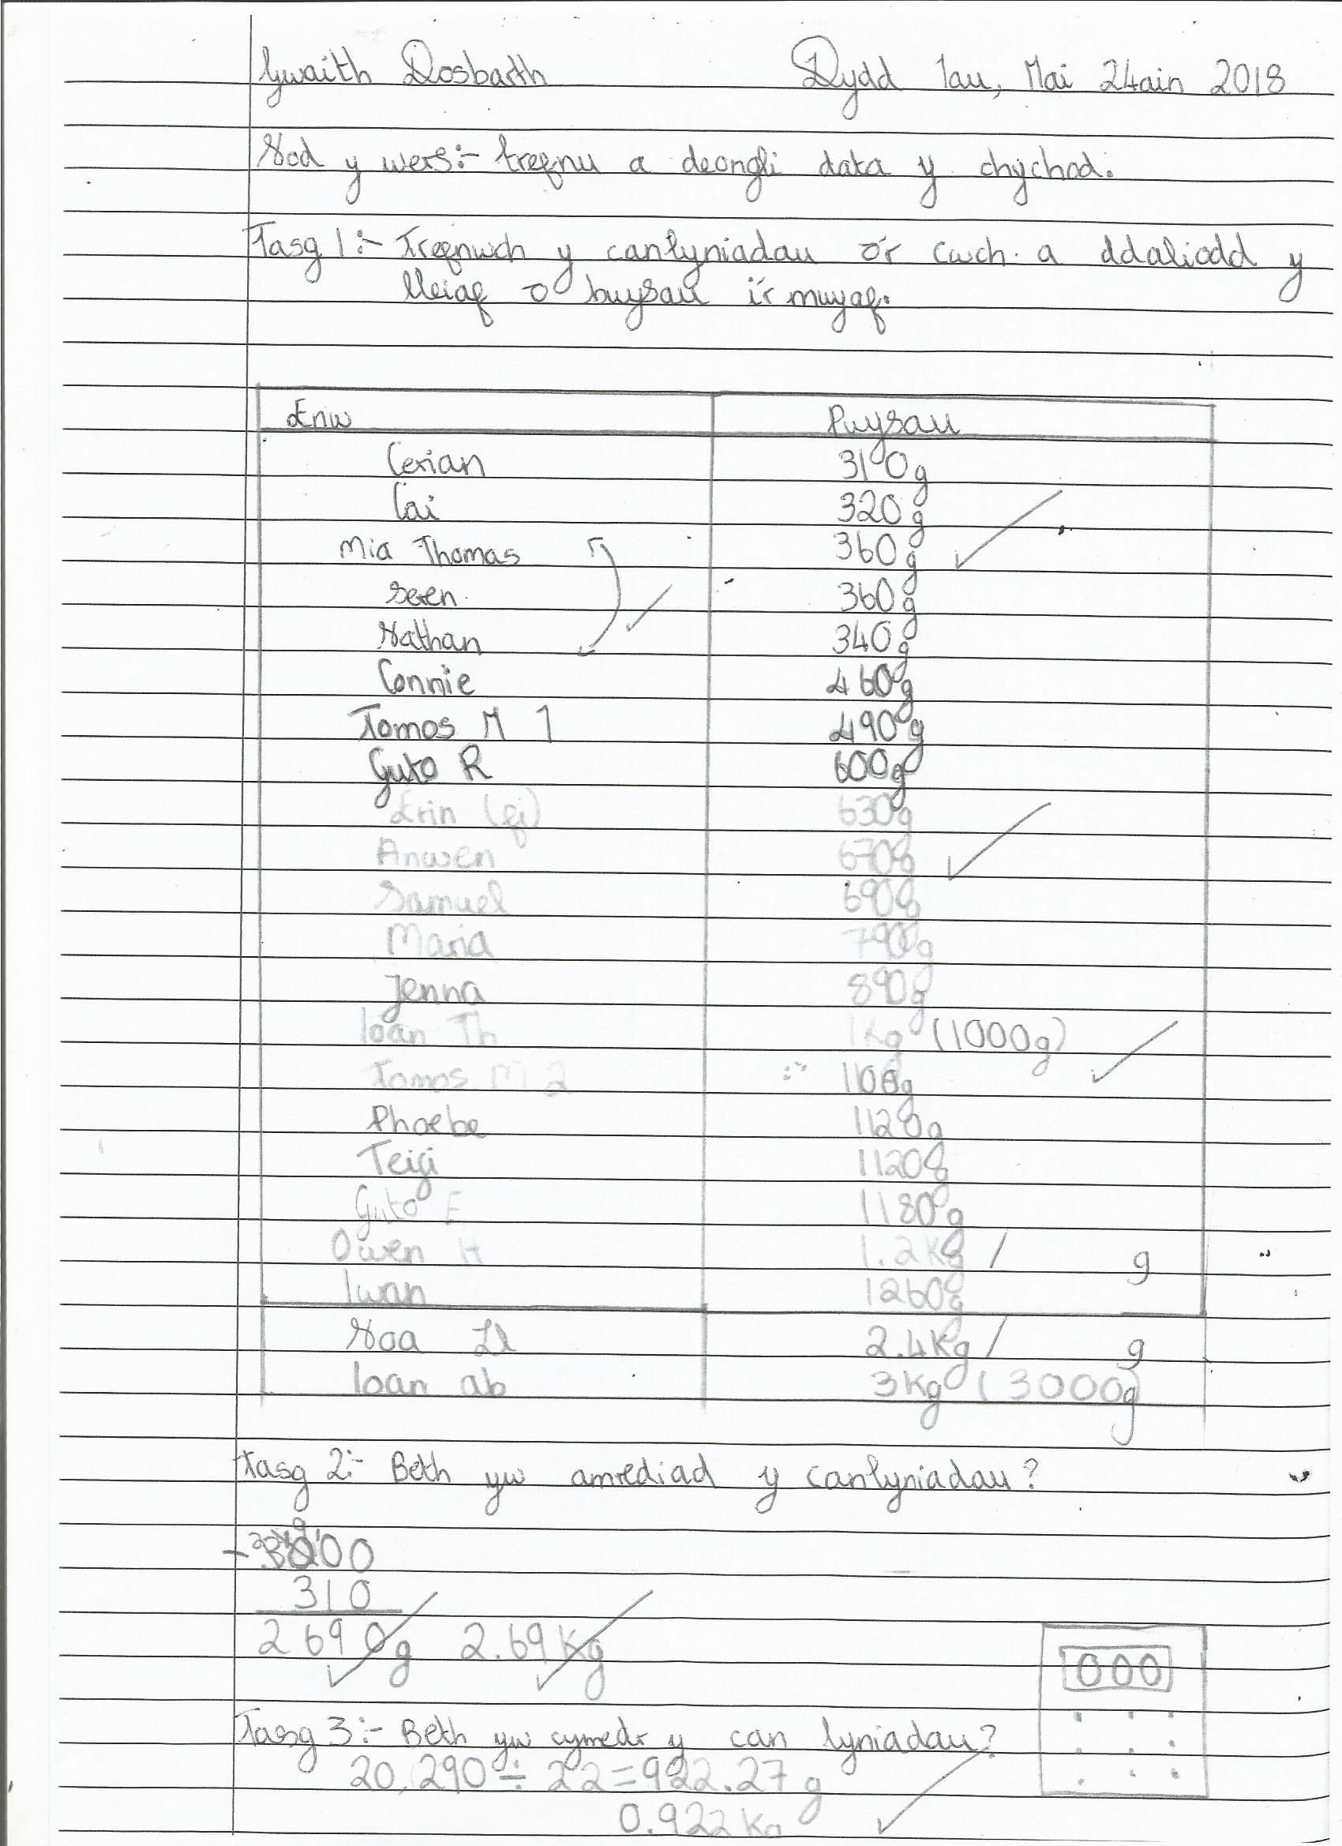

Rhif 14 - Diagram ‘Mindset’ gan Carol Dweck
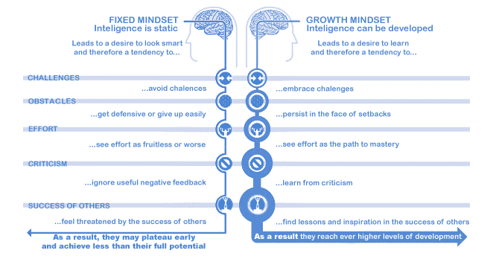

Ffynhonnell: Dweck, C, 2006, tt: 47

Rhif 15 – plentyn A yn cymrol rol blaengar yn y wers gwyddoniaeth yn yr awyr agored

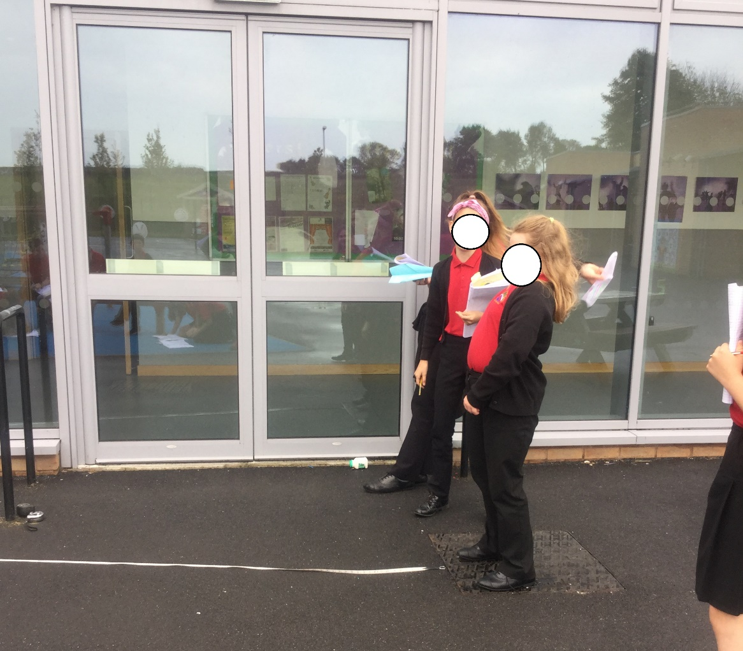

– Carol Dweck – adborth effeithiol i ddatblygu meddylfryd twf ym mhlant
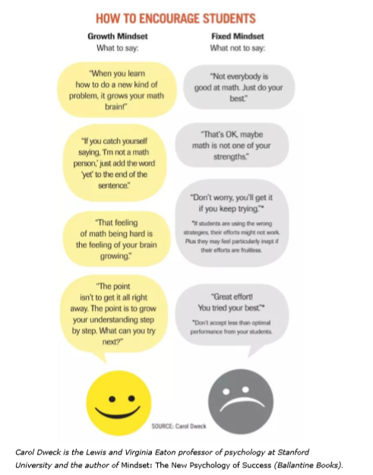

Ffynhonnell: Dweck, C. 2017, tt:24

